Universidad Argentina de la Empresa (UADE)
Ingeniería de Datos I
Segundo cuatrimestre 2026
Trabajo práctico integrador
Base de datos de Red Bull Racing
Gestión interna de una escudería de Fórmula 1 en SQL Server
Docente: Alejandro Feichubuinm
Integrantes
Joaquin Tiago Castellano Acuna
Juan Zeljkovich
Juan Pedro Sama
Santiago Ohoka

Noviembre de 2026

Índice
1. Integrantes 4
2. Descripción del sistema y alcance 5
Descripción del sistema 5
Contexto 5
Objetivo de la base de datos 5
Actores 6
Información a guardar 6
Reglas de negocio 7
Procesos principales 8
Restricciones del sistema 8
Relaciones entre los elementos 8
3. DER 10
Cómo se lee 10
Modelo general 11
Por área 12
Cardinalidades 15
4. Normalización 17
Planilla 1: un fin de semana de carrera 17
Planilla 2: las piezas por temporada 19
Planilla 3: los gastos 19
FNBC 20
Rissanen: que no se pierda nada al separar 20
Excepciones a propósito 21
De dónde sale cada tabla 22
5. Modelo de tablas y diccionario de datos 23
Modelo de tablas 23
Diccionario de datos 24
6. Consultas y subconsultas 32
Qué tiene cada una 32
Consultas 32
Subconsultas 36
7. Vistas, procedimientos, triggers, cursor y funciones 40
Vistas 40
Procedimientos 42
Triggers 44
Cursor 46
Funciones 47
8. Manejo de errores, seguridad y centralización 50
Manejo de errores 50
Seguridad 51
Centralización en la capa de datos 54
9. Conclusiones 56
Las decisiones que más pesaron 56
Qué cambiaríamos 56
Qué aprendimos 57
Anexo. Los scripts 58
Cómo se corren 58
TP_completo.sql 58

1. Integrantes
Cada área la hizo un integrante: sus tablas, sus datos de prueba, sus objetos, sus consultas y su parte del documento. El alcance, el DER y la normalización los hicimos entre todos.
Área | Integrante | Tablas | Objetos, consultas y subconsultas
Deportiva | Juan Pedro Sama | Pais, Temporada, Circuito, GranPremio, TipoSesion, Sesion, Puntaje, Resultado | fn_puntos_piloto, vw_puntos_equipo_por_gp, usp_cargar_resultado, tr_Sesion_validar. Consultas 1 a 3 y subconsultas 1 y 2
Personal | Santiago Ohoka | Puesto, Empleado, Piloto, Contrato, AuditoriaContrato | fn_contrato_vigente, vw_nomina, usp_inscribir_piloto, tr_Contrato. Consultas 4 a 6 y subconsultas 3 y 4
Técnica | Joaquin Tiago Castellano Acuna | Chasis, Inscripcion, TipoComponente, LimiteComponente, Componente, UsoComponente, Penalizacion | fn_km_restantes, fn_piezas_piloto, vw_estado_piezas, usp_cerrar_gp (con el cursor), usp_retirar_componente, tr_UsoComponente. Consultas 7 a 9 y subconsultas 5 y 6
Finanzas y seguridad | Juan Zeljkovich | CategoriaGasto, Proveedor, Gasto, TopePresupuestario, AlertaTope | fn_gasto_computable, vw_situacion_tope, usp_registrar_compra, usp_registrar_gasto, tr_Gasto_tope, logins, roles y permisos. Consultas 10 a 12 y subconsultas 7 y 8

El integrador, que juntó los scripts y los corrió en orden, fue Joaquin Tiago Castellano Acuna.

2. Descripción del sistema y alcance

Descripción del sistema
Es una base de datos para la gestión interna de una escudería de Fórmula 1. Elegimos Red Bull Racing. Registra lo que pasa en cada Gran Premio, quién trabaja en el equipo y con qué contrato, qué piezas usa cada auto y cuánto gasta la escudería en el año. Ademas de guardar esos datos hace cumplir las reglas del reglamento y del equipo, como el límite de piezas por temporada o el tope de gasto anual.

Contexto
Una escudería de F1 corre unos 24 Grandes Premios por temporada con dos autos. Cada Gran Premio se corre en un fin de semana con varias sesiones: prácticas, clasificación y carrera, y en algunos fines de semana además una clasificación sprint y una carrera sprint. Las sesiones que reparten puntos lo hacen según la posición de llegada.
Para correr, la escudería tiene que resolver tres cosas además de las carreras.
La primera es el personal. Hay pilotos, ingenieros, mecánicos y administrativos, todos con contrato. De los pilotos, dos son titulares y suele haber uno de reserva.
La segunda son las piezas. El reglamento limita cuántas piezas de cada tipo (motor, caja de cambios, etc.) puede usar cada piloto en la temporada. Si se pasa, recibe una penalización en la grilla de largada. Ademas cada pieza tiene una vida útil en kilómetros, y cuando llega a ese número hay que retirarla.
La tercera es la plata. El reglamento fija un tope de gasto anual. Superarlo trae sanciones graves, así que el equipo necesita saber en todo momento cuánto gastó y cuánto le queda.
Hoy todo eso puede estar repartido en planillas sueltas, y en una planilla nada impide cargar a un piloto sin contrato, usar una pieza que ya se retiró o pasarse del tope sin que nadie lo note.

Objetivo de la base de datos
Centralizar la información deportiva, de personal, técnica y financiera de la escudería, y hacer que la propia base de datos haga cumplir las reglas del reglamento y del equipo. Las reglas viven en la base (restricciones, triggers, procedimientos y permisos) y no en una aplicación. Asi valen para cualquiera que use los datos, por el camino que sea.

Actores
Cada actor despues se convierte en un rol de seguridad.
Actor | Qué hace en el sistema
Director deportivo | Arma el calendario de sesiones, inscribe a los pilotos en cada Gran Premio y carga los resultados
Ingeniero de pista | Registra qué piezas usa cada auto en cada Gran Premio y cierra el Gran Premio cuando termina
Recursos Humanos | Da de alta empleados y contratos y actualiza sueldos. Es el único que ve los sueldos
Finanzas | Registra las compras y los gastos y sigue el tope anual
Consulta | Ve información general (calendario, resultados, nómina sin sueldos), sin modificar nada

Los datos fijos (países, circuitos, tipos de sesión, tabla de puntos, tipos de pieza, límites por temporada y tope de cada año) los carga el administrador de la base.

Información a guardar
Parte deportiva:
- Las temporadas y, para cada una, el calendario de Grandes Premios con su número de fecha, el circuito y las fechas del fin de semana. También si ese fin de semana tiene formato sprint.
- Los circuitos, con su ciudad, su país y su longitud.
- Las sesiones de cada Gran Premio, de qué tipo son y cuándo se corren.
- Cuántos puntos da cada posición en cada tipo de sesión. Esto cambia según la temporada
- El resultado de cada piloto en cada sesión: si terminó, en qué posición; si no, por qué (abandono, descalificación o no largó).
Personal:
- Los empleados, con sus datos personales, su nacionalidad y su puesto.
- De los pilotos, además, su número de auto.
- Los contratos de cada empleado: desde cuándo, hasta cuándo (puede no tener fecha de fin), el sueldo mensual y, para los pilotos, si es titular o reserva.
- El historial de cambios de sueldo: cuándo cambió, de cuánto a cuánto y quién lo hizo.
Parte tecnica:
- Los chasis de cada temporada
- Qué piloto corre cada Gran Premio y con qué chasis.
- Los tipos de pieza con su vida útil en kilómetros, y cuántas piezas de cada tipo se permiten por piloto en cada temporada.
- Cada pieza con su número de serie, su tipo, los kilómetros que lleva y su estado (nueva, en uso, retirada o dañada).
- Qué piezas usó cada piloto en cada Gran Premio y cuántos kilómetros hizo con cada una.
- Las penalizaciones de grilla que recibió cada piloto, por qué pieza y de cuántos puestos.
Finanzas:
- Los proveedores, con su identificación fiscal y su país.
- Las categorías de gasto y si cada una cuenta o no para el tope.
- Cada gasto con su fecha, su monto en dólares, su categoría, su proveedor y, si fue la compra de una pieza, cuál.
- El tope de gasto de cada año y el porcentaje a partir del cual hay que dar aviso.
- Las alertas: qué gasto hizo cruzar ese porcentaje y cuánto se llevaba gastado en ese momento.

Reglas de negocio
Las reglas están numeradas porque cada objeto de la base dice qué regla implementa. La ultima columna es la parte de la base que la hace cumplir.
Regla | Qué dice | Mecanismo
RN01 | Las sesiones sprint solo existen en Grandes Premios con formato sprint | Trigger de Sesion
RN02 | La fecha de una sesión está dentro del fin de semana de su Gran Premio | Trigger de Sesion
RN03 | Un Gran Premio tiene como mucho dos pilotos inscriptos | Procedimiento de inscripción
RN04 | Solo se inscribe a un piloto con contrato vigente en la fecha del Gran Premio | Procedimiento de inscripción y función de contrato vigente
RN05 | Un chasis no se asigna a dos pilotos en el mismo Gran Premio | UNIQUE en Inscripcion
RN06 | El chasis inscripto es de la misma temporada que el Gran Premio | Procedimiento de inscripción
RN07 | Un empleado no tiene dos contratos con fechas superpuestas | Trigger de Contrato
RN08 | Solo los contratos de pilotos dicen si el piloto es titular o reserva | Trigger de Contrato
RN09 | Todo cambio de sueldo queda registrado con fecha y usuario | Trigger de Contrato
RN10 | Un resultado solo se carga para un piloto inscripto en el Gran Premio de esa sesión | Procedimiento de carga de resultados
RN11 | Solo los que terminan tienen posición, y no hay dos con la misma posición en una sesión | CHECK en Resultado y procedimiento de carga de resultados
RN12 | Los puntos dependen de la temporada, el tipo de sesión y la posición, y no se guardan en el resultado | Tabla Puntaje y función de puntos
RN13 | Si un piloto usa más piezas de un tipo que las permitidas en la temporada, recibe una penalización: 10 puestos la primera vez y 5 por cada pieza siguiente | Trigger de UsoComponente
RN14 | Al cerrar un Gran Premio se suman los kilómetros a cada pieza usada, y la pieza que llega a su vida útil se retira | Procedimiento de cierre con cursor
RN15 | Un Gran Premio se cierra una sola vez, y cerrado no acepta más usos de piezas | Procedimiento de cierre y trigger de UsoComponente
RN16 | Una pieza retirada o dañada no se puede volver a usar | Trigger de UsoComponente
RN17 | Una pieza tiene como mucho un gasto de compra | Trigger de Gasto
RN18 | Para el tope solo cuentan los gastos de las categorías marcadas | Función de gasto computable
RN19 | Se rechaza un gasto que haría pasar el tope del año, y también uno de un año sin tope cargado | Trigger de Gasto
RN20 | Un gasto que hace cruzar el porcentaje de aviso queda registrado como alerta | Trigger de Gasto
RN21 | Los sueldos solo los ve Recursos Humanos | Vista de nómina y permisos
RN22 | Resultado, Inscripcion, Gasto y Componente solo se modifican mediante sus procedimientos | Permisos

Procesos principales
1. Armar la temporada. El administrador carga la temporada, su tope, sus límites de piezas y su tabla de puntos. El director deportivo carga los Grandes Premios y sus sesiones.
2. Inscribir a los pilotos. Para cada Gran Premio, el director deportivo inscribe a dos pilotos con contrato vigente, cada uno con un chasis de esa temporada.
3. Correr el fin de semana. El ingeniero de pista registra qué piezas usa cada auto y cuántos kilómetros hace con cada una. Si una pieza nueva pasa el límite de la temporada, el piloto queda penalizado. El director deportivo carga los resultados de cada sesión.
4. Cerrar el Gran Premio. El ingeniero de pista lo cierra: a cada pieza usada se le suman los kilómetros, y las que llegaron a su vida útil se retiran. Después del cierre no se pueden cargar más usos de piezas.
5. Comprar. Finanzas registra cada compra. Si es una pieza, la pieza y su gasto se dan de alta juntos. Si el gasto haría pasar el tope, se rechaza. Si hace cruzar el porcentaje de aviso, queda una alerta.
6. Contratar. Recursos Humanos da de alta empleados y contratos y actualiza sueldos. Cada cambio de sueldo queda registrado.

Restricciones del sistema
Son los límites que le pusimos al modelo a propósito.
- Es una sola escudería (Red Bull Racing). No guardamos a los equipos rivales, así que no hay tabla de posiciones del campeonato. Lo que sí se puede calcular es cuántos puntos sumó cada uno de nuestros pilotos.
- Todos los montos estan en dólares y no manejamos tipo de cambio.
- El tope se controla sobre los gastos operativos. Los sueldos no entran en el cálculo (en la F1 real la mayoría sí cuenta).
- El uso de piezas se registra por Gran Premio, no por sesión.
- Una temporada coincide con un año calendario.
- Un gasto de un año que no tiene tope cargado se rechaza.

Relaciones entre los elementos
Cada Gran Premio pertenece a una temporada y se corre en un circuito, y cada circuito está en un país. Un Gran Premio tiene varias sesiones, y cada sesión es de un tipo. La tabla de puntos se define por temporada y tipo de sesión.
Un piloto es un empleado con datos propios. Cada empleado ocupa un puesto, tiene una nacionalidad y firma uno o más contratos a lo largo del tiempo. Cada cambio de sueldo de un contrato queda en su historial.
Un piloto se inscribe en un Gran Premio con un chasis de esa temporada. Esa inscripción es la que después tiene resultados en cada sesión, usos de piezas y penalizaciones. Cada pieza es de un tipo, y cada tipo tiene un límite de piezas por temporada.
Cada gasto es de una categoria y de un proveedor, y puede corresponder a la compra de una pieza. Cada temporada tiene un tope de gasto, y un gasto puede disparar una alerta.

3. DER
El DER está hecho en draw.io: doc/der/der.drawio. Tiene cinco pestañas. La primera es el modelo entero sin atributos, para ver cómo se conecta todo, y las otras cuatro son una por área con todos los atributos.
Usamos la notación de Chen que vimos en clase.

Cómo se lee
- Rectángulo: entidad. Rectángulo doble: entidad débil.
- Rombo: relación. Rombo doble: relación identificadora (la que le da la identidad a una entidad débil).
- Elipse: atributo. Si está subrayado es el identificador de la entidad. Subrayado punteado es la clave parcial de una entidad débil.
- Elipse punteada: atributo derivado, o sea que se puede calcular a partir de otros datos.
- El triángulo es una especialización ("es un").
- En las páginas por área, las cajas grises punteadas son entidades de otra área. Están para que se vea con quién se conecta, sus atributos aparecen en su propia página.
Las cardinalidades van a cada lado del rombo, con 1, N o M. Se leen cruzando: en "GranPremio 1 - tiene - N Sesion" un Gran Premio tiene N sesiones y cada sesión es de 1 Gran Premio. Si los dos lados son muchos se pone N y M.
En "admite" pusimos 2 en vez de N porque un Gran Premio admite como mucho dos inscripciones (los dos autos del equipo).

Modelo general
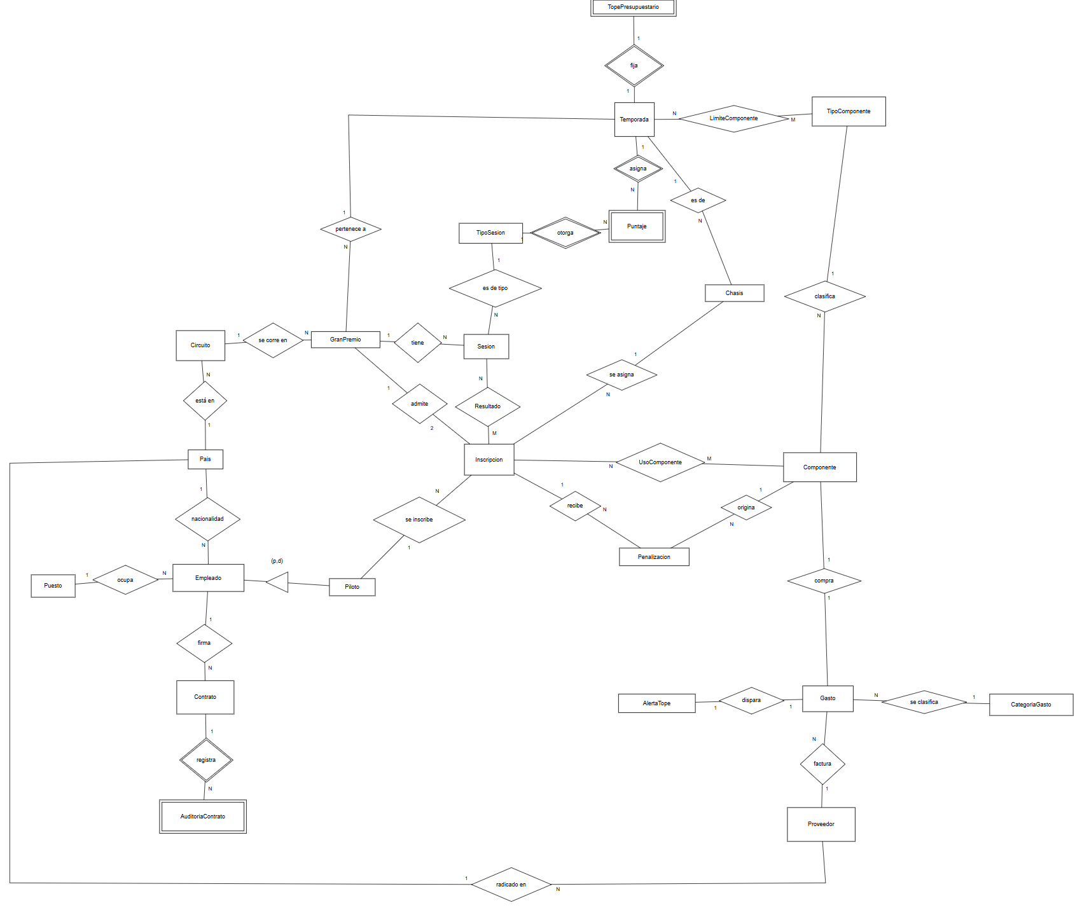
DER general
Son 22 entidades y tres relaciones N:M que tienen atributos propios (Resultado, LimiteComponente y UsoComponente). Cuando se pasa a tablas eso da las 25 tablas del modelo.

Por área

Deportiva
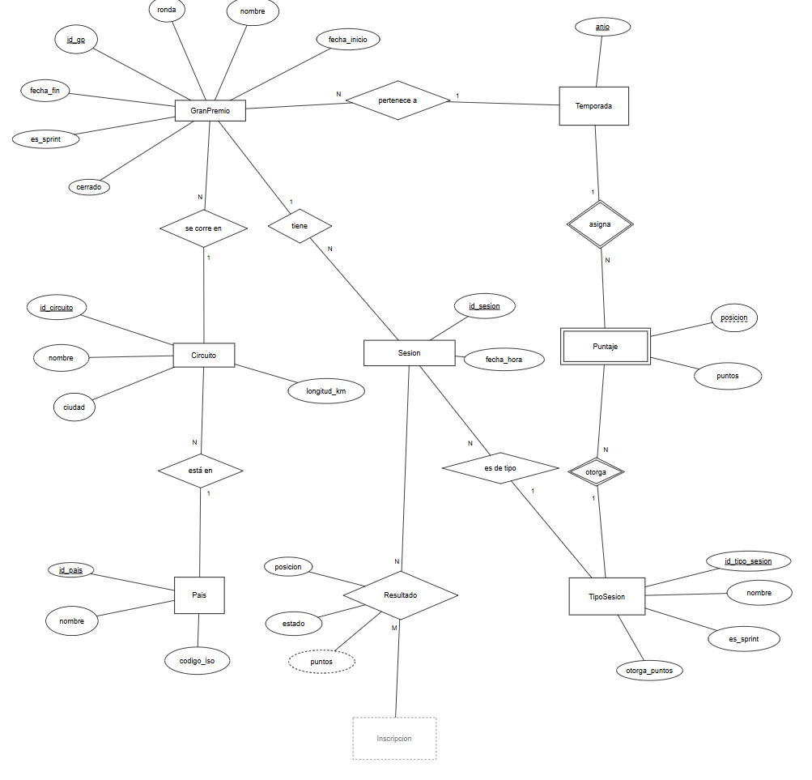
DER deportiva
Temporada se identifica por el año, no le inventamos un id.
Puntaje es débil. Un puntaje solo existe para una temporada y un tipo de sesión, y se identifica por esos dos más la posición (su clave parcial). La tabla de puntos cambia según la temporada y según si es carrera o sprint, por eso depende de las dos.
Resultado es una relación N:M entre Sesion e Inscripcion: en una sesión hay resultados de varios pilotos inscriptos, y un piloto inscripto tiene resultado en varias sesiones del fin de semana. Tiene sus propios atributos, posicion y estado (Finalizó, Abandono, Descalificado, No largó). puntos está como derivado porque no lo guardamos, sale de cruzar la posición con Puntaje.

Personal
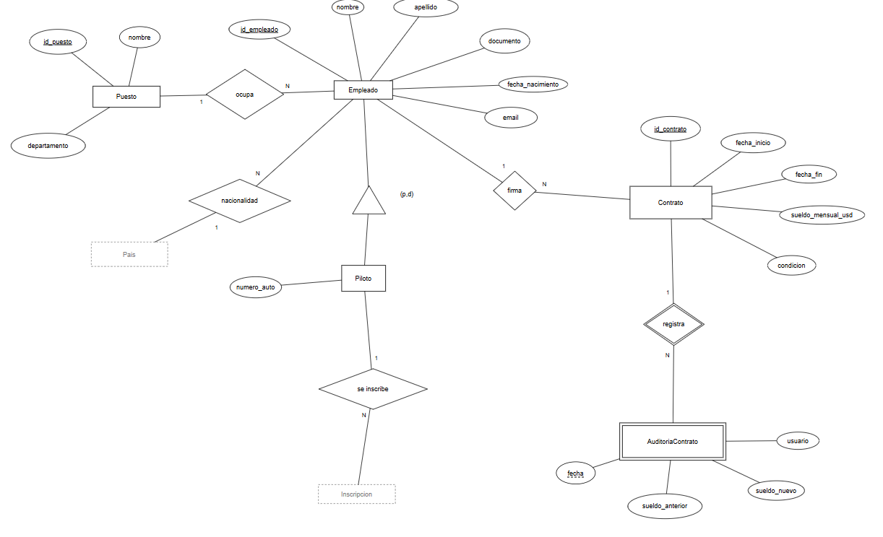
DER personal
Piloto es una especialización de Empleado. Un piloto es un empleado con un dato más, el número de auto. La marcamos (p,d):
- Parcial, porque hay empleados que no son pilotos (ingenieros, mecánicos, administrativos).
- Disjunta, porque solo hay un subtipo y no se puede ser piloto "dos veces".
AuditoriaContrato es débil, depende de Contrato. Un registro de auditoría no tiene sentido sin el contrato al que le cambiaron el sueldo. Su clave parcial es la fecha y hora del cambio. En la tabla igual le pusimos un id_auditoria propio, porque dos cambios en el mismo segundo romperían la clave y un id es más simple de manejar.

Técnica
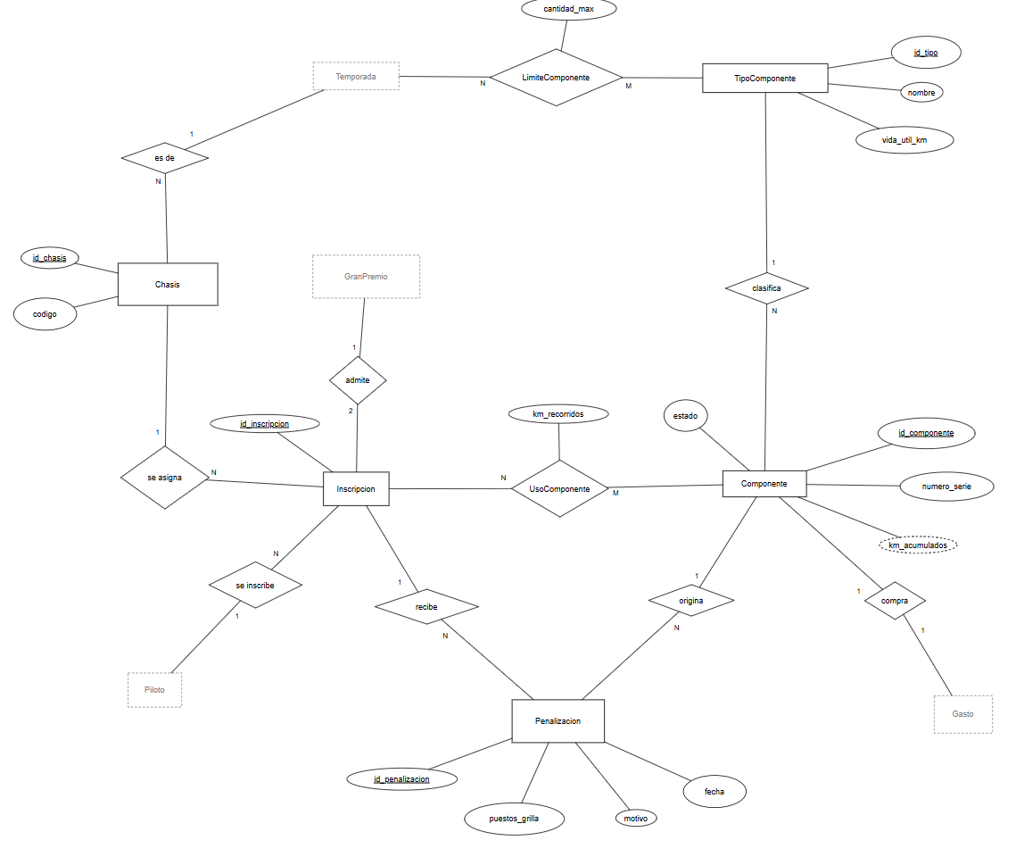
DER técnica
Inscripcion es la entidad que más se conecta. Salió de una relación N:M entre Piloto y GranPremio (un piloto corre muchos GP, un GP lo corren dos pilotos), pero además de unir a los dos lleva el chasis, y de ella cuelgan los resultados, el uso de piezas y las penalizaciones. Por eso la dibujamos como entidad y no como rombo.
El 2 en "admite" es la regla de que corren dos autos por equipo (RN03).
LimiteComponente es N:M entre Temporada y TipoComponente con el atributo cantidad_max: cuántas piezas de ese tipo se permiten en esa temporada.
UsoComponente es N:M entre Componente e Inscripcion. Guarda los km que hizo cada pieza en cada Gran Premio.
km_acumulados de Componente está punteado porque es derivado: es la suma de los km de UsoComponente. Igual lo guardamos en la tabla, es una desnormalización hecha a propósito y está explicada en la sección de normalización.

Finanzas
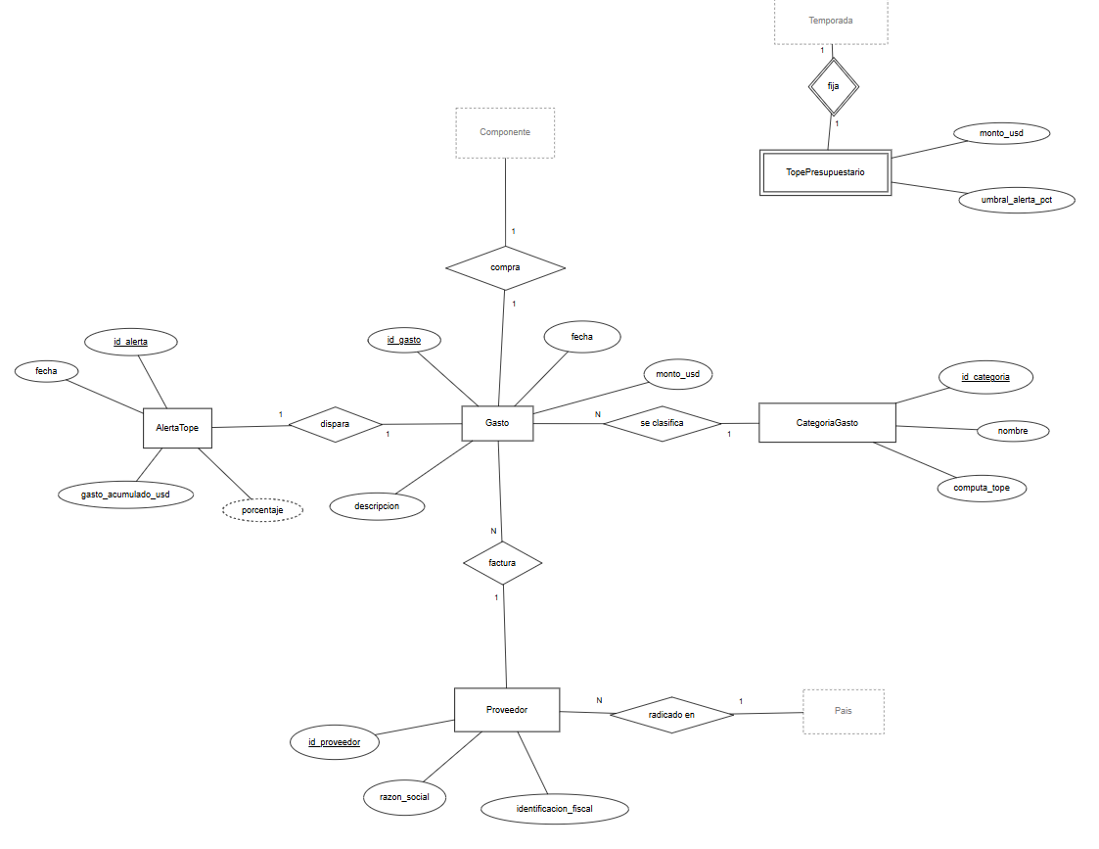
DER finanzas
TopePresupuestario es débil respecto de Temporada. Hay un tope por año, y el tope se identifica por el año de su temporada, no tiene identificador propio.
La relación "compra" entre Gasto y Componente es 1 a 1 y opcional de los dos lados. No todo gasto es una pieza (hay fletes, servicios, etc.) y una pieza puede no tener gasto cargado, por ejemplo si vino de una temporada anterior. Lo que no puede pasar es que una pieza tenga dos gastos de compra (RN17).
En AlertaTope el porcentaje es derivado (gasto acumulado sobre el tope del año), así que no lo guardamos. Se calcula en la vista.

Cardinalidades
Relación | Entidad | Entidad | Tipo
está en | Pais | Circuito | 1:N
se corre en | Circuito | GranPremio | 1:N
pertenece a | Temporada | GranPremio | 1:N
tiene | GranPremio | Sesion | 1:N
es de tipo | TipoSesion | Sesion | 1:N
asigna | Temporada | Puntaje | 1:N
otorga | TipoSesion | Puntaje | 1:N
Resultado | Sesion | Inscripcion | N:M
nacionalidad | Pais | Empleado | 1:N
ocupa | Puesto | Empleado | 1:N
firma | Empleado | Contrato | 1:N
registra | Contrato | AuditoriaContrato | 1:N
se inscribe | Piloto | Inscripcion | 1:N
admite | GranPremio | Inscripcion | 1:2
es de | Temporada | Chasis | 1:N
se asigna | Chasis | Inscripcion | 1:N
LimiteComponente | Temporada | TipoComponente | N:M
clasifica | TipoComponente | Componente | 1:N
UsoComponente | Inscripcion | Componente | N:M
recibe | Inscripcion | Penalizacion | 1:N
origina | Componente | Penalizacion | 1:N
fija | Temporada | TopePresupuestario | 1:1
se clasifica | CategoriaGasto | Gasto | 1:N
factura | Proveedor | Gasto | 1:N
radicado en | Pais | Proveedor | 1:N
compra | Componente | Gasto | 1:1
dispara | Gasto | AlertaTope | 1:1

En las 1:N la primera entidad es la del lado 1. Casi todas son opcionales del lado de muchos a propósito, así se puede cargar un circuito antes de que tenga Grandes Premios, un puesto antes de contratar a alguien, etc.
Hay dos reglas que el DER no alcanza a mostrar y que se controlan en la base:
- Que el resultado y la inscripción sean del mismo Gran Premio (la sesión es de un GP y la inscripción también, tienen que coincidir). Lo valida el procedimiento de carga de resultados.
- Que el chasis sea de la misma temporada que el Gran Premio (RN06). Lo valida el procedimiento de inscripción.

4. Normalización
Para mostrar el proceso partimos de tres planillas que alguien de la escudería podría tener hoy en un Excel, y las llevamos paso a paso hasta 3FN. Después revisamos FNBC y que las descomposiciones no pierdan información (Rissanen).
Repaso rápido de lo que usamos:
- Una dependencia funcional A → B quiere decir que si conocemos A conocemos B. Por ejemplo Circuito → País, cada circuito está en un solo país.
- 1FN: cada celda tiene un solo valor y no hay grupos repetidos.
- 2FN: está en 1FN y ningún atributo que no es clave depende de una parte de la clave. Solo puede fallar con claves compuestas.
- 3FN: está en 2FN y ningún atributo que no es clave depende de otro atributo que tampoco es clave (dependencia transitiva).

Planilla 1: un fin de semana de carrera
Así la tendría alguien que anota los resultados del equipo:
Gran Premio | Fecha | Circuito | País | Sesiones | Piloto | N.º auto | Posiciones
GP de Mónaco 2026 | 2026-06-07 | Montecarlo | Mónaco | FP1, FP2, FP3, Clasificación, Carrera | Verstappen | 3 | 5, 7, 4, 6, 6
GP de Mónaco 2026 | 2026-06-07 | Montecarlo | Mónaco | FP1, FP2, FP3, Clasificación, Carrera | Hadjar | 6 | 3, 2, 2, 1, 2

No está en 1FN. Sesiones y Posiciones tienen varios valores en la misma celda, y la posición de cada sesión depende del orden en que se escribió, cosa que nadie controla.

1FN
Armamos una fila por Gran Premio, sesión y piloto. De paso agregamos la temporada, la hora de cada sesión, el estado (si terminó o no) y los puntos, que hoy alguien calcula a mano.
Gran Premio | Temporada | Fecha | Circuito | País | Sesión | Hora | Piloto | N.º auto | Posición | Estado | Puntos
GP de Mónaco 2026 | 2026 | 2026-06-07 | Montecarlo | Mónaco | Carrera | 15:00 | Verstappen | 3 | 6 | Finalizó | 8
GP de Mónaco 2026 | 2026 | 2026-06-07 | Montecarlo | Mónaco | Carrera | 15:00 | Hadjar | 6 | 2 | Finalizó | 18
GP de Mónaco 2026 | 2026 | 2026-06-07 | Montecarlo | Mónaco | Clasificación | 16:00 | Verstappen | 3 | 6 | Finalizó | 0

Clave: (Gran Premio, Sesión, Piloto).
Dependencias funcionales:
- Gran Premio → Temporada, Fecha, Circuito
- Circuito → País
- (Gran Premio, Sesión) → Hora
- Piloto → N.º auto
- (Gran Premio, Sesión, Piloto) → Posición, Estado
- (Temporada, Sesión, Posición) → Puntos
La última es la importante. Los puntos no dependen de quién corrió sino de la posición, del tipo de sesión y del reglamento de ese año.
Con la planilla así aparecen las tres anomalías:
- Modificación: si cambia el país de un circuito o el número de un piloto, hay que corregirlo en cientos de filas. Si se nos pasa una, quedan datos contradictorios.
- Inserción: no se puede cargar un circuito nuevo hasta que se corra una carrera ahí, ni un piloto antes de su primer resultado.
- Borrado: si borramos el único Gran Premio que se corrió en un circuito, perdemos el circuito y su país.
Y una cuarta que es propia de este caso: si la FIA cambia la tabla de puntos, hay que recalcular a mano todos los resultados de la temporada.

2FN
Sacamos lo que depende de una parte de la clave:
- GranPremio (Gran Premio, Temporada, Fecha, Circuito, País), por Gran Premio → ...
- Sesion (Gran Premio, Sesión, Hora), por (Gran Premio, Sesión) → Hora
- Piloto (Piloto, N.º auto), por Piloto → N.º auto
- Resultado (Gran Premio, Sesión, Piloto, Posición, Estado, Puntos)

3FN
Quedan dos dependencias transitivas:
- En GranPremio, País depende de Circuito, que no es clave. Sale Circuito (Circuito, País) y GranPremio se queda con Circuito como referencia.
- En Resultado, Puntos depende de (Temporada, Sesión, Posición). La temporada sale del Gran Premio, así que Puntos depende de la posición y no de la clave entera. Sale Puntaje (Temporada, Sesión, Posición, Puntos) y Resultado ya no guarda los puntos.
Resultado sin los puntos queda (Gran Premio, Sesión, Piloto, Posición, Estado). Los puntos se calculan cuando hacen falta, juntando Resultado con su Gran Premio (para saber la temporada) y con Puntaje. Eso hace la función fn_puntos_piloto.
Antes de pasar a tablas hicimos tres cambios más, que no son de normalización sino de diseño:
1. "Clasificación", "Carrera", "Sprint" se repetían como texto. Pasaron a un catálogo, TipoSesion, que además dice si la sesión es sprint y si da puntos.
2. El par (Gran Premio, Piloto) se convirtió en Inscripcion, porque la parte técnica necesita saber con qué chasis corrió cada piloto en cada GP. Resultado apunta a la inscripción en vez de al par.
3. Reemplazamos los nombres por claves numéricas (id_gp, id_circuito, ...).

Planilla 2: las piezas por temporada
Tipo de pieza | Temporada | Vida útil (km) | Máximo por temporada
Motor | 2026 | 7000 | 4
Motor | 2027 | 7000 | 3
Caja de cambios | 2026 | 9000 | 5

Está en 1FN. La clave es (Tipo, Temporada).
Dependencias:
- (Tipo, Temporada) → Máximo, porque el reglamento cambia el límite de un año a otro
- Tipo → Vida útil
La vida útil depende solo del tipo, o sea de una parte de la clave. Es una dependencia parcial y la planilla no está en 2FN. Se ve en la tabla: el 7000 del motor está repetido, y si en algún momento cambia hay que tocarlo en todas las temporadas. Tampoco se puede cargar un tipo de pieza nuevo hasta saber su límite para algún año.
Separamos:
- TipoComponente (Tipo, Vida útil)
- LimiteComponente (Tipo, Temporada, Máximo)
Las dos quedan en 3FN porque no tienen atributos no clave que dependan entre sí. Es el ejemplo más claro de 2FN que tenemos.

Planilla 3: los gastos
N.º gasto | Fecha | Monto (USD) | Proveedor | Identificación fiscal | País del proveedor | Categoría | ¿Cuenta para el tope?
1 | 2026-03-02 | 120000 | Brembo | IT001 | Italia | Fabricación de piezas | Sí
2 | 2026-03-09 | 45000 | Brembo | IT001 | Italia | Fabricación de piezas | Sí
3 | 2026-03-10 | 8000 | Do & Co | AT007 | Austria | Hospitalidad y marketing | No

Clave: N.º gasto. Como la clave es simple está en 2FN automáticamente.
Dependencias:
- N.º gasto → Fecha, Monto, Proveedor, Categoría
- Proveedor → Identificación fiscal, País del proveedor
- Identificación fiscal → Proveedor
- Categoría → ¿Cuenta para el tope?
Hay dos dependencias transitivas: los datos del proveedor dependen del proveedor y "¿Cuenta para el tope?" depende de la categoría. Ninguno de los dos es clave de la planilla.
Las anomalías: si un proveedor cambia de país hay que corregir todos sus gastos, no se puede dar de alta un proveedor sin haberle comprado algo, y si alguien marca "No" en un gasto de fabricación de piezas y "Sí" en otro, la planilla no sabe cuál vale.
En 3FN queda:
- Gasto (N.º gasto, Fecha, Monto, Proveedor, Categoría)
- Proveedor (Proveedor, Identificación fiscal, País)
- CategoriaGasto (Categoría, Cuenta para el tope)
Las alertas del tope salen del mismo razonamiento. Al principio AlertaTope tenía año y porcentaje. El año sale de la fecha del gasto (id_gasto → fecha → año), es una transitiva, así que lo sacamos. El porcentaje es gasto acumulado dividido el tope del año, o sea un dato calculado, y se muestra en la vista vw_situacion_tope.

FNBC
La definición que vimos en la clase 13: una relación está en FNBC si para cada dependencia funcional no trivial X → Y, X es una superclave.
Revisamos las tablas finales que tienen más de una clave candidata, que es donde puede fallar:
- Inscripcion. Tiene tres claves candidatas: id_inscripcion, (id_gp, id_piloto) y (id_gp, id_chasis). Todas las dependencias salen de alguna de ellas. Está en FNBC.
- Resultado. La clave es (id_sesion, id_inscripcion). Además, para los que terminaron, (id_sesion, posicion) → id_inscripcion, porque no puede haber dos pilotos en la misma posición. Eso también es una clave (la controla el procedimiento que carga los resultados), así que sigue en FNBC.
- Puntaje, LimiteComponente, UsoComponente: el único determinante es la clave compuesta. FNBC.
- Proveedor: id_proveedor e identificacion_fiscal son claves candidatas y se determinan entre sí. FNBC.
- GranPremio: este no está en FNBC y lo dejamos así a propósito, está explicado más abajo.
El resto de las tablas tiene una sola clave y todo depende de ella, así que 3FN y FNBC coinciden.

Rissanen: que no se pierda nada al separar
En la clase vimos que una descomposición de R en R1 y R2 es independiente si y solo si:
1. Toda dependencia funcional de R se puede deducir de las dependencias de R1 y R2, y
2. Los atributos comunes de R1 y R2 forman una clave candidata de al menos una de las dos.
La segunda condición es la que asegura que al hacer el JOIN volvemos a tener exactamente los datos de antes. Lo revisamos en cada separación:
Original | R1 | R2 | Atributos comunes | ¿Clave de cuál? | ¿Se conservan las dependencias?
GranPremio (planilla 1) | GranPremio (GP, Temporada, Fecha, Circuito) | Circuito (Circuito, País) | Circuito | de Circuito | Sí. GP → Circuito queda en R1 y Circuito → País en R2
Resultado (planilla 1) | Resultado (GP, Sesión, Piloto, Posición, Estado) | Puntaje (Temporada, Sesión, Posición, Puntos) | Sesión, Posición, y la temporada a través del GP | de Puntaje | Sí, ver abajo
Planilla 2 | TipoComponente (Tipo, Vida útil) | LimiteComponente (Tipo, Temporada, Máximo) | Tipo | de TipoComponente | Sí. Tipo → Vida útil en R1 y (Tipo, Temporada) → Máximo en R2
Planilla 3 | Gasto (..., Proveedor, Categoría) | Proveedor (Proveedor, Id. fiscal, País) | Proveedor | de Proveedor | Sí
Planilla 3 | Gasto (..., Categoría) | CategoriaGasto (Categoría, Cuenta) | Categoría | de CategoriaGasto | Sí

El caso de Resultado y Puntaje es el único que no es directo, porque la temporada no está en Resultado. Si lo separamos primero con el Gran Premio, R2 = (GP, Sesión, Posición, Puntos), los atributos comunes son (GP, Sesión, Posición), que es clave de R2, y cumple Rissanen. Después cambiamos GP por su temporada en R2, porque los puntos son los mismos para todos los Grandes Premios de un año. Como GP → Temporada está en GranPremio, el JOIN Resultado ⋈ GranPremio ⋈ Puntaje devuelve los mismos puntos que tenía la planilla.

Excepciones a propósito
Hay dos lugares donde no seguimos la normalización al pie de la letra. Los dejamos así sabiendo lo que hacemos.

Los km acumulados de cada pieza
Componente guarda km_acumulados, aunque se podría calcular sumando los km de esa pieza en UsoComponente. Es una desnormalización: el mismo dato está en dos lugares.
La hacemos porque el estado de las piezas se consulta todo el tiempo, y porque el cierre de cada Gran Premio decide si retira una pieza según esos km. Sumar todo el historial cada vez no tiene sentido.
El riesgo es que el número guardado no coincida con la suma real. Lo controlamos así:
- Solo el procedimiento usp_cerrar_gp modifica ese campo, una vez por Gran Premio.
- Ningún rol tiene permiso de UPDATE directo sobre Componente.
- Un Gran Premio cerrado no acepta más usos de piezas (RN15), así que lo que se sumó no cambia después.
En el DER km_acumulados aparece como atributo derivado por esto mismo.

El año del Gran Premio
GranPremio tiene anio (la temporada) y fecha_inicio. Como una temporada es un año calendario, fecha_inicio → anio, y fecha_inicio no es superclave. Por eso la tabla no está en FNBC.
Igual sí está en 3FN. anio forma parte de la clave candidata (anio, ronda), y 3FN solo prohíbe que dependan transitivamente los atributos que no son parte de ninguna clave.
Lo dejamos porque anio es la clave foránea a Temporada y es lo que permite decir "la ronda 8 de 2026" con un UNIQUE. Para que el dato repetido no pueda contradecirse le pusimos un CHECK: YEAR(fecha_inicio) = anio.

De dónde sale cada tabla
Tabla | Sale de
Pais, Circuito, GranPremio, Temporada | planilla 1 (3FN de la parte del Gran Premio)
Sesion, TipoSesion | planilla 1 (2FN más el catálogo de tipos)
Resultado, Puntaje | planilla 1 (3FN de los resultados)
Inscripcion | planilla 1, el par (Gran Premio, Piloto) con el chasis
Empleado, Piloto | planilla 1 (Piloto → N.º auto), ampliado con los datos de personal
TipoComponente, LimiteComponente | planilla 2
Gasto, Proveedor, CategoriaGasto, AlertaTope | planilla 3
Puesto, Contrato, AuditoriaContrato | no salen de una planilla. Las armamos directo desde el alcance, y ya nacen normalizadas (cada una tiene una clave simple y nada depende de otra cosa que la clave)
Chasis, Componente, UsoComponente, Penalizacion, TopePresupuestario | lo mismo, salen del alcance y del DER

5. Modelo de tablas y diccionario de datos

Modelo de tablas
Son las 25 tablas como quedaron en la base, con sus columnas, tipos y claves. Está en draw.io: doc/tablas/modelo_tablas.drawio.
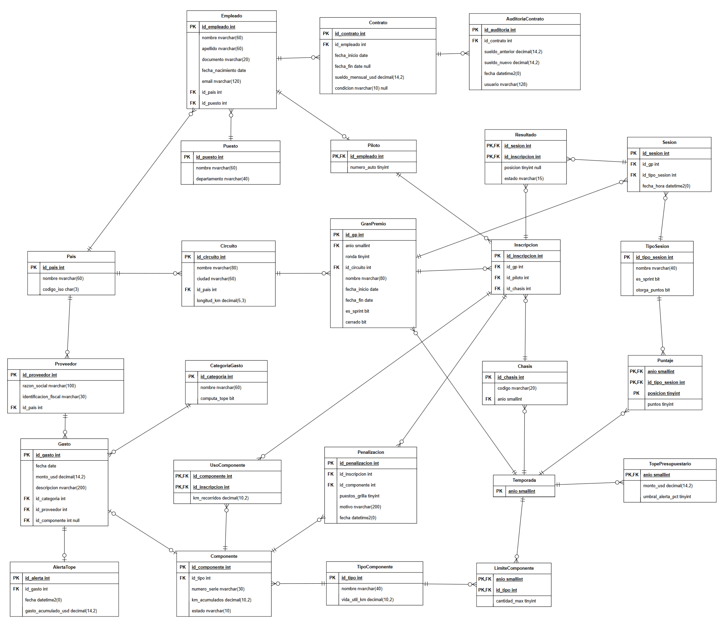
Modelo de tablas
Cómo se lee:
- PK es la clave primaria y FK una clave foránea. Si dice PK,FK la columna es las dos cosas, como en Piloto o en las tablas con clave compuesta.
- Las líneas unen cada clave foránea con la tabla a la que apunta. Del lado de muchos va la pata de gallo, del lado de uno las dos rayitas.
- Tres relaciones son de uno a uno: Piloto con Empleado (la especialización), AlertaTope con Gasto (un gasto dispara como mucho una alerta) y Gasto con Componente (una pieza tiene como mucho un gasto de compra, RN17). Por eso esas tienen un círculo y una raya en vez de pata de gallo.
- null al lado del tipo quiere decir que la columna acepta nulos. Son solo cuatro: fecha_fin y condicion en Contrato, posicion en Resultado e id_componente en Gasto.
Las restricciones (CHECK, UNIQUE, FK) no entran en el dibujo, están en el diccionario de abajo y en scripts/01_estructura.sql. Todas tienen nombre, así que si una falla el mensaje dice cuál fue.

Diccionario de datos
Está ordenado por área. En "Restricción" ponemos lo que controla la propia tabla (claves, UNIQUE, CHECK). Cuando una regla la controla un trigger o un procedimiento, lo aclaramos entre paréntesis con su número de regla.

Deportiva

Pais
Los países. Se usan para la nacionalidad de los empleados, para ubicar los circuitos y para los proveedores.
Columna | Tipo | Nulos | Default | Restricción | Descripción
id_pais | INT IDENTITY | No |  | Clave primaria | Identificador del país
nombre | NVARCHAR(60) | No |  | Único | Nombre del país
codigo_iso | CHAR(3) | No |  | Único; tres letras mayúsculas | Código ISO de tres letras (ARG, GBR, JPN)

Temporada
Una fila por año. Todo lo que cambia de una temporada a otra (el calendario, la tabla de puntos, los chasis, los límites de piezas y el tope) apunta acá.
Columna | Tipo | Nulos | Default | Restricción | Descripción
anio | SMALLINT | No |  | Clave primaria; desde 1950 | Año de la temporada

Circuito
Columna | Tipo | Nulos | Default | Restricción | Descripción
id_circuito | INT IDENTITY | No |  | Clave primaria | Identificador del circuito
nombre | NVARCHAR(80) | No |  | Único | Nombre del circuito
ciudad | NVARCHAR(60) | No |  |  | Ciudad donde está
id_pais | INT | No |  | FK a Pais | País del circuito
longitud_km | DECIMAL(5,3) | No |  | Mayor a 0 | Largo de una vuelta, en km

GranPremio
Cada fecha del calendario.
Columna | Tipo | Nulos | Default | Restricción | Descripción
id_gp | INT IDENTITY | No |  | Clave primaria | Identificador del Gran Premio
anio | SMALLINT | No |  | FK a Temporada; tiene que ser el año de fecha_inicio | Temporada a la que pertenece
ronda | TINYINT | No |  | Mayor a 0; única dentro de la temporada | Número de fecha del calendario
id_circuito | INT | No |  | FK a Circuito | Dónde se corre
nombre | NVARCHAR(80) | No |  |  | Nombre del Gran Premio ("GP de Japon")
fecha_inicio | DATE | No |  |  | Primer día del fin de semana
fecha_fin | DATE | No |  | No puede ser anterior a fecha_inicio | Último día del fin de semana
es_sprint | BIT | No | 0 |  | 1 si el fin de semana tiene formato sprint
cerrado | BIT | No | 0 | Solo lo cambia usp_cerrar_gp (RN15) | 1 cuando ya se sumaron los km de las piezas

TipoSesion
Columna | Tipo | Nulos | Default | Restricción | Descripción
id_tipo_sesion | INT IDENTITY | No |  | Clave primaria | Identificador del tipo de sesión
nombre | NVARCHAR(40) | No |  | Único | Practica 1, Clasificacion, Sprint, Carrera, etc
es_sprint | BIT | No | 0 |  | 1 si solo existe en los fines de semana sprint
otorga_puntos | BIT | No | 0 |  | 1 si reparte puntos (Sprint y Carrera)

Sesion
Columna | Tipo | Nulos | Default | Restricción | Descripción
id_sesion | INT IDENTITY | No |  | Clave primaria | Identificador de la sesión
id_gp | INT | No |  | FK a GranPremio | Gran Premio de la sesión
id_tipo_sesion | INT | No |  | FK a TipoSesion; único junto con id_gp. Si es sprint, el GP tiene que ser sprint (trigger, RN01) | Qué sesión es. Un GP tiene una sola de cada tipo
fecha_hora | DATETIME2(0) | No |  | Dentro del fin de semana del GP (trigger, RN02) | Cuándo empieza

Puntaje
La tabla de puntos de cada temporada. Las posiciones que no dan puntos no se cargan.
Columna | Tipo | Nulos | Default | Restricción | Descripción
anio | SMALLINT | No |  | Clave primaria (con las otras dos); FK a Temporada | Temporada
id_tipo_sesion | INT | No |  | Clave primaria; FK a TipoSesion | Carrera o Sprint
posicion | TINYINT | No |  | Clave primaria; mayor a 0 | Posición de llegada
puntos | TINYINT | No |  | Mayor a 0 | Puntos que da esa posición

Resultado
Cómo le fue a cada piloto en cada sesión. No guarda los puntos (RN12), salen de cruzar con Puntaje.
Columna | Tipo | Nulos | Default | Restricción | Descripción
id_sesion | INT | No |  | Clave primaria (con id_inscripcion); FK a Sesion | Sesión
id_inscripcion | INT | No |  | Clave primaria; FK a Inscripcion. Tiene que ser del mismo GP que la sesión (procedimiento, RN10) | Piloto inscripto en ese GP
posicion | TINYINT | Sí |  | Obligatoria si terminó y vacía si no (CHECK); no se repite en la sesión (procedimiento de carga). RN11 | Posición de llegada
estado | NVARCHAR(15) | No |  | 'Finalizo', 'Abandono', 'Descalificado' o 'No largo' | Cómo terminó

Personal

Puesto
Columna | Tipo | Nulos | Default | Restricción | Descripción
id_puesto | INT IDENTITY | No |  | Clave primaria | Identificador del puesto
nombre | NVARCHAR(60) | No |  | Único | Piloto, Mecanico, Director de equipo, etc
departamento | NVARCHAR(40) | No |  |  | Deportivo, Tecnico, Direccion o Administracion

Empleado
Columna | Tipo | Nulos | Default | Restricción | Descripción
id_empleado | INT IDENTITY | No |  | Clave primaria | Identificador del empleado
nombre | NVARCHAR(60) | No |  |  | Nombre
apellido | NVARCHAR(60) | No |  |  | Apellido
documento | NVARCHAR(20) | No |  | Único | Documento o pasaporte
fecha_nacimiento | DATE | No |  | Desde 1920-01-01 | Fecha de nacimiento
email | NVARCHAR(120) | No |  | Único; tiene que tener forma de mail | Mail de trabajo
id_pais | INT | No |  | FK a Pais | Nacionalidad
id_puesto | INT | No |  | FK a Puesto | Puesto que ocupa

Piloto
Es la especialización de Empleado: un piloto es un empleado con número de auto. Comparte la clave con Empleado.
Columna | Tipo | Nulos | Default | Restricción | Descripción
id_empleado | INT | No |  | Clave primaria; FK a Empleado | El empleado que es piloto
numero_auto | TINYINT | No |  | Único; entre 1 y 99 | Número del auto

Contrato
Columna | Tipo | Nulos | Default | Restricción | Descripción
id_contrato | INT IDENTITY | No |  | Clave primaria | Identificador del contrato
id_empleado | INT | No |  | FK a Empleado. No puede tener otro contrato que se superponga (trigger, RN07) | Empleado
fecha_inicio | DATE | No |  |  | Desde cuándo vale
fecha_fin | DATE | Sí |  | Posterior a fecha_inicio | Hasta cuándo vale. Null si no tiene fecha de fin
sueldo_mensual_usd | DECIMAL(14,2) | No |  | Mayor a 0. Cada cambio queda en AuditoriaContrato (trigger, RN09) | Sueldo mensual en dólares. Solo lo ve RRHH (RN21)
condicion | NVARCHAR(10) | Sí |  | 'Titular' o 'Reserva'. Va solo en contratos de pilotos, y en esos es obligatoria (trigger, RN08) | Si el piloto es titular o reserva

AuditoriaContrato
El historial de cambios de sueldo. La llena el trigger de Contrato y nadie la puede modificar.
Columna | Tipo | Nulos | Default | Restricción | Descripción
id_auditoria | INT IDENTITY | No |  | Clave primaria | Identificador del registro
id_contrato | INT | No |  | FK a Contrato | Contrato que cambió
sueldo_anterior | DECIMAL(14,2) | No |  |  | Sueldo antes del cambio
sueldo_nuevo | DECIMAL(14,2) | No |  |  | Sueldo después del cambio
fecha | DATETIME2(0) | No | getdate() |  | Cuándo se hizo el cambio
usuario | NVARCHAR(128) | No | system_user |  | Login que hizo el cambio

Técnica

Chasis
Columna | Tipo | Nulos | Default | Restricción | Descripción
id_chasis | INT IDENTITY | No |  | Clave primaria | Identificador del chasis
codigo | NVARCHAR(20) | No |  | Único | Código del chasis (RB22-01)
anio | SMALLINT | No |  | FK a Temporada | Temporada para la que se construyó

Inscripcion
Qué piloto corre cada Gran Premio y con qué chasis. Es la tabla a la que se cuelgan los resultados, los usos de piezas y las penalizaciones.
Columna | Tipo | Nulos | Default | Restricción | Descripción
id_inscripcion | INT IDENTITY | No |  | Clave primaria | Identificador de la inscripción
id_gp | INT | No |  | FK a GranPremio. Como mucho dos por GP (procedimiento, RN03) | Gran Premio
id_piloto | INT | No |  | FK a Piloto; único junto con id_gp. Con contrato vigente (procedimiento, RN04) | Piloto. Se llama distinto que la columna a la que apunta (Piloto.id_empleado) porque acá cumple el rol de piloto
id_chasis | INT | No |  | FK a Chasis; único junto con id_gp (RN05). De la misma temporada (procedimiento, RN06) | Chasis con el que corre

TipoComponente
Columna | Tipo | Nulos | Default | Restricción | Descripción
id_tipo | INT IDENTITY | No |  | Clave primaria | Identificador del tipo
nombre | NVARCHAR(40) | No |  | Único | Motor de combustion, Turbo, MGU-K, Caja de cambios
vida_util_km | DECIMAL(10,2) | No |  | Mayor a 0 | Km a partir de los cuales la pieza se retira

LimiteComponente
Columna | Tipo | Nulos | Default | Restricción | Descripción
anio | SMALLINT | No |  | Clave primaria (con id_tipo); FK a Temporada | Temporada
id_tipo | INT | No |  | Clave primaria; FK a TipoComponente | Tipo de pieza
cantidad_max | TINYINT | No |  | Mayor a 0 | Cuántas piezas de ese tipo puede usar cada piloto en la temporada

Componente
Cada pieza física, con su número de serie.
Columna | Tipo | Nulos | Default | Restricción | Descripción
id_componente | INT IDENTITY | No |  | Clave primaria | Identificador de la pieza
id_tipo | INT | No |  | FK a TipoComponente | Tipo de pieza
numero_serie | NVARCHAR(30) | No |  | Único | Número de serie (GBX-26-01)
km_acumulados | DECIMAL(10,2) | No | 0 | Mayor o igual a 0. Solo lo cambia usp_cerrar_gp (RN14) | Km que lleva la pieza. Es la desnormalización explicada en la normalización
estado | NVARCHAR(10) | No | 'Nuevo' | 'Nuevo', 'En uso', 'Retirado' o 'Danado' | Estado de la pieza

UsoComponente
Qué piezas usó cada piloto en cada Gran Premio.
Columna | Tipo | Nulos | Default | Restricción | Descripción
id_componente | INT | No |  | Clave primaria (con id_inscripcion); FK a Componente. No puede estar retirada ni dañada (trigger, RN16) | Pieza
id_inscripcion | INT | No |  | Clave primaria; FK a Inscripcion. El GP no puede estar cerrado (trigger, RN15) | Piloto y Gran Premio
km_recorridos | DECIMAL(10,2) | No |  | Mayor o igual a 0 | Km que hizo con esa pieza en ese GP

Penalizacion
La llena el trigger de UsoComponente cuando una pieza nueva hace pasar el límite (RN13).
Columna | Tipo | Nulos | Default | Restricción | Descripción
id_penalizacion | INT IDENTITY | No |  | Clave primaria | Identificador de la penalización
id_inscripcion | INT | No |  | FK a Inscripcion | Piloto y Gran Premio penalizado
id_componente | INT | No |  | FK a Componente | Pieza que hizo pasar el límite
puestos_grilla | TINYINT | No |  | Mayor a 0 | 10 la primera vez, 5 por cada pieza siguiente
motivo | NVARCHAR(200) | No |  |  | Texto armado por el trigger ("4 MGU-K usados en la temporada y el limite es 3")
fecha | DATETIME2(0) | No | getdate() |  | Cuándo se aplicó

Finanzas

CategoriaGasto
Columna | Tipo | Nulos | Default | Restricción | Descripción
id_categoria | INT IDENTITY | No |  | Clave primaria | Identificador de la categoría
nombre | NVARCHAR(60) | No |  | Único | Fabricacion de piezas, Logistica y fletes, etc
computa_tope | BIT | No | 1 |  | 1 si los gastos de esta categoría cuentan para el tope (RN18)

Proveedor
Columna | Tipo | Nulos | Default | Restricción | Descripción
id_proveedor | INT IDENTITY | No |  | Clave primaria | Identificador del proveedor
razon_social | NVARCHAR(100) | No |  |  | Razón social
identificacion_fiscal | NVARCHAR(30) | No |  | Único | CUIT, VAT o lo que corresponda al país
id_pais | INT | No |  | FK a Pais | País del proveedor

Gasto
Columna | Tipo | Nulos | Default | Restricción | Descripción
id_gasto | INT IDENTITY | No |  | Clave primaria | Identificador del gasto
fecha | DATE | No |  | Su año tiene que tener tope cargado (trigger, RN19) | Fecha del gasto
monto_usd | DECIMAL(14,2) | No |  | Mayor a 0. No puede hacer pasar el tope (trigger, RN19) | Monto en dólares
descripcion | NVARCHAR(200) | No |  |  | Qué se pagó
id_categoria | INT | No |  | FK a CategoriaGasto | Categoría
id_proveedor | INT | No |  | FK a Proveedor | A quién se le pagó
id_componente | INT | Sí |  | FK a Componente; una pieza tiene un solo gasto de compra (trigger, RN17) | Pieza comprada, si el gasto es la compra de una pieza

TopePresupuestario
Columna | Tipo | Nulos | Default | Restricción | Descripción
anio | SMALLINT | No |  | Clave primaria; FK a Temporada | Año
monto_usd | DECIMAL(14,2) | No |  | Mayor a 0 | Tope de gasto del año
umbral_alerta_pct | TINYINT | No | 90 | Entre 1 y 99 | Porcentaje del tope a partir del cual se avisa

AlertaTope
La llena el trigger de Gasto (RN20).
Columna | Tipo | Nulos | Default | Restricción | Descripción
id_alerta | INT IDENTITY | No |  | Clave primaria | Identificador de la alerta
id_gasto | INT | No |  | FK a Gasto; único | Gasto que hizo cruzar el umbral
fecha | DATETIME2(0) | No | getdate() |  | Cuándo saltó
gasto_acumulado_usd | DECIMAL(14,2) | No |  |  | Gasto computable del año contando ese gasto

6. Consultas y subconsultas
Están en scripts/08_consultas.sql. Cada una responde una pregunta que alguien de la escudería se haría de verdad, y están agrupadas por área.
Se corren con la base recién armada (scripts 01 a 07), y los resultados que ponemos son con esos datos. El script de pruebas los cambia (cierra Grandes Premios, carga compras), así que si se corre antes los números no van a ser los mismos.

Qué tiene cada una
Lo que tenía que aparecer | Dónde
SELECT con WHERE y ORDER BY | Consultas 5, 7 y casi todas las demás
JOIN entre tres o más tablas | Consultas 1, 2, 7, 8 y 12
LEFT, RIGHT o FULL JOIN | Consulta 1 (LEFT) y consulta 3 (RIGHT)
GROUP BY con funciones de agregación | Consultas 2, 4, 6, 8, 9, 10 y 11
HAVING | Consultas 2, 8 y 11
Subconsulta con IN o NOT IN | Subconsultas 3 y 7 (NOT IN)
Subconsulta correlacionada o con EXISTS | Subconsulta 4 (EXISTS), y 5, 6 y 8 (correlacionadas)
Subconsulta con ANY o ALL | Subconsultas 3 (ANY) y 6 (ALL)
Subconsulta en el FROM o en el SELECT | Subconsultas 1 (FROM) y 2 (SELECT)

Por área quedan así: Deportiva tiene las consultas 1 a 3 y las subconsultas 1 y 2, Personal las consultas 4 a 6 y las subconsultas 3 y 4, Técnica las consultas 7 a 9 y las subconsultas 5 y 6, y Finanzas las consultas 10 a 12 y las subconsultas 7 y 8.

Consultas

Deportiva

Consulta 1. ¿Qué hizo cada piloto en las carreras y sprints de 2026, y cuántos puntos sacó en cada una?
Son seis tablas con inner join y Puntaje con left join. Un abandono, o una posición que no da puntos, no tiene fila en Puntaje, y con inner join desaparecería del listado. Con left join la fila queda y el isnull la muestra con 0. Solo trae las sesiones que reparten puntos (otorga_puntos = 1).
select g.ronda, g.nombre as gran_premio, ts.nombre as sesion, e.apellido as piloto,
r.estado, r.posicion, isnull(pu.puntos, 0) as puntos
from Resultado r
inner join Sesion s on s.id_sesion = r.id_sesion
inner join TipoSesion ts on ts.id_tipo_sesion = s.id_tipo_sesion
inner join GranPremio g on g.id_gp = s.id_gp
inner join Inscripcion i on i.id_inscripcion = r.id_inscripcion
inner join Empleado e on e.id_empleado = i.id_piloto
left join Puntaje pu on pu.anio = g.anio
and pu.id_tipo_sesion = s.id_tipo_sesion and pu.posicion = r.posicion
where g.anio = 2026
and ts.otorga_puntos = 1
order by g.ronda, ts.nombre, r.posicion
Con los datos de prueba: 18 filas. El abandono de Hadjar en Australia y la descalificación de Verstappen en Miami aparecen con 0 puntos.

Consulta 2. ¿Qué pilotos sumaron más de 50 puntos en 2026?
Agrupa por piloto y filtra con having, porque la condición es sobre la suma y no sobre cada fila. Acá Puntaje va con inner join a propósito: lo que no da puntos no tiene nada que sumar.
select e.apellido, sum(p.puntos) as puntos
from Resultado r
inner join Sesion s on s.id_sesion = r.id_sesion
inner join GranPremio g on g.id_gp = s.id_gp
inner join Inscripcion i on i.id_inscripcion = r.id_inscripcion
inner join Empleado e on e.id_empleado = i.id_piloto
inner join Puntaje p on p.anio = g.anio
and p.id_tipo_sesion = s.id_tipo_sesion and p.posicion = r.posicion
where g.anio = 2026
group by e.apellido
having sum(p.puntos) > 50
order by puntos desc
Con los datos de prueba: Verstappen, con 111. Hadjar tiene 35 y queda afuera.

Consulta 3. ¿Qué circuitos tenemos cargados que no están en el calendario 2026?
Con right join vienen todos los circuitos, tengan o no Gran Premio. La condición del año va en el on y no en el where: si estuviera en el where, las filas sin Gran Premio (que tienen g.anio en null) se descartarían y el right join no serviría de nada. Después el where g.id_gp is null deja solo los que no tienen.
select c.nombre as circuito, c.ciudad
from GranPremio g
right join Circuito c on c.id_circuito = g.id_circuito and g.anio = 2026
where g.id_gp is null
Con los datos de prueba devuelve el Red Bull Ring, que está cargado pero no tiene Gran Premio en 2026.

Personal

Consulta 4. ¿Cuánta gente hay en cada departamento y cuánto se paga de sueldos?
Cuenta solo los contratos vigentes hoy y usa count, sum y avg. El promedio de un decimal sale con un montón de decimales, por eso el cast. Es una consulta para Recursos Humanos: por los permisos, nadie más puede leer Contrato.
select pu.departamento, count(*) as empleados, sum(c.sueldo_mensual_usd) as sueldos_mensuales_usd,
cast(avg(c.sueldo_mensual_usd) as decimal(14,2)) as sueldo_promedio_usd
from Empleado e
inner join Puesto pu on pu.id_puesto = e.id_puesto
inner join Contrato c on c.id_empleado = e.id_empleado
where c.fecha_inicio <= getdate()
and (c.fecha_fin is null or c.fecha_fin >= getdate())
group by pu.departamento
order by sueldos_mensuales_usd desc
Con los datos de prueba devuelve cuatro departamentos. Deportivo es el que más cuesta, por los sueldos de los pilotos.

Consulta 5. ¿Qué contratos se vencen en los próximos 6 meses?
Para que Recursos Humanos sepa a quién tiene que renovar. Compara fecha_fin con la fecha de hoy, así que el resultado depende del día en que se corra.
select e.apellido, e.nombre, pu.nombre as puesto, c.fecha_fin,
datediff(day, getdate(), c.fecha_fin) as dias_que_faltan
from Contrato c
inner join Empleado e on e.id_empleado = c.id_empleado
inner join Puesto pu on pu.id_puesto = e.id_puesto
where c.fecha_fin between cast(getdate() as date) and dateadd(month, 6, getdate())
order by c.fecha_fin
Con los datos de prueba: Tsunoda y Romero (corrida el 11/11/2026). Los dos vencen el 31/12/2026.

Consulta 6. ¿Cuántos años lleva cada empleado en la escudería?
Toma el primer contrato de cada uno con min, porque hay empleados con más de un contrato (Tsunoda, Walker). Los años salen de datediff(year, ...), igual que la edad en el ejemplo de funciones de clase. Cuenta cambios de año calendario, así que es aproximado: alguien que entró en julio de 2025 ya figura con 1.
select e.apellido, e.nombre, min(c.fecha_inicio) as primer_contrato,
datediff(year, min(c.fecha_inicio), getdate()) as anios
from Empleado e
inner join Contrato c on c.id_empleado = e.id_empleado
group by e.id_empleado, e.apellido, e.nombre
order by primer_contrato
Con los datos de prueba devuelve los 17 empleados, del más antiguo (Harris, desde 2021) al más nuevo (Hadjar, que entró en 2026).

Técnica

Consulta 7. ¿Qué penalizaciones de grilla hubo en 2026 y por qué?
Junta seis tablas para mostrar el Gran Premio, el piloto y la pieza de cada penalización.
select g.ronda, g.nombre as gran_premio, e.apellido as piloto, t.nombre as tipo_pieza,
c.numero_serie, p.puestos_grilla, p.motivo
from Penalizacion p
inner join Inscripcion i on i.id_inscripcion = p.id_inscripcion
inner join GranPremio g on g.id_gp = i.id_gp
inner join Empleado e on e.id_empleado = i.id_piloto
inner join Componente c on c.id_componente = p.id_componente
inner join TipoComponente t on t.id_tipo = c.id_tipo
where g.anio = 2026
order by g.ronda
Con los datos de prueba devuelve la de Verstappen en Mónaco: cuarto MGU-K de la temporada con límite de 3, 10 puestos.

Consulta 8. ¿Qué pilotos están a una pieza del límite de algún tipo, o ya lo pasaron?
Le sirve al ingeniero para saber cuándo cambiar una pieza le va a costar puestos al piloto. Cuenta con count(distinct ...) porque una misma pieza se usa en varios Grandes Premios y tiene una fila de uso por cada uno. El límite sale de LimiteComponente y entra en el group by para poder compararlo en el having.
select e.apellido as piloto, t.nombre as tipo_pieza, l.cantidad_max as limite,
count(distinct u.id_componente) as piezas_usadas, sum(u.km_recorridos) as km
from UsoComponente u
inner join Componente c on c.id_componente = u.id_componente
inner join TipoComponente t on t.id_tipo = c.id_tipo
inner join Inscripcion i on i.id_inscripcion = u.id_inscripcion
inner join GranPremio g on g.id_gp = i.id_gp
inner join Empleado e on e.id_empleado = i.id_piloto
inner join LimiteComponente l on l.anio = g.anio and l.id_tipo = c.id_tipo
where g.anio = 2026
group by e.apellido, t.nombre, l.cantidad_max
having count(distinct u.id_componente) >= l.cantidad_max - 1
order by piezas_usadas desc
Con los datos de prueba: Verstappen (4 MGU-K con límite de 3, ya penalizado) y Hadjar (2 de 3, así que el próximo MGU-K es el último sin penalización).

Consulta 9. ¿Cuántas piezas hay de cada tipo y en qué estado?
Es el stock de piezas. Agrupa por tipo y estado y suma los km de cada grupo.
select t.nombre as tipo, c.estado, count(*) as piezas,
sum(c.km_acumulados) as km_totales
from Componente c
inner join TipoComponente t on t.id_tipo = c.id_tipo
group by t.nombre, c.estado
order by t.nombre, c.estado
Con los datos de prueba: 9 grupos. Por ejemplo, hay 4 MGU-K nuevos para usar y 4 dañados.

Finanzas

Consulta 10. ¿En qué se gastó la plata en 2026, y qué parte cuenta para el tope?
Agrupa los gastos del año por categoría y muestra si cada categoría computa para el tope.
select cg.nombre as categoria,
case when cg.computa_tope = 1 then 'si' else 'no' end as cuenta_tope,
count(*) as gastos, sum(g.monto_usd) as total_usd
from Gasto g
inner join CategoriaGasto cg on cg.id_categoria = g.id_categoria
where year(g.fecha) = 2026
group by cg.nombre, cg.computa_tope
order by total_usd desc
Con los datos de prueba devuelve seis categorías. La más grande es Investigación y desarrollo (69,5 millones). Hospitalidad y marketing (6,3 millones) no cuenta para el tope.

Consulta 11. ¿A qué proveedores les compramos más de 10 millones en 2026?
Agrupa por proveedor y filtra la suma con having.
select pr.razon_social, pa.nombre as pais, count(*) as compras, sum(g.monto_usd) as total_usd
from Gasto g
inner join Proveedor pr on pr.id_proveedor = g.id_proveedor
inner join Pais pa on pa.id_pais = pr.id_pais
where year(g.fecha) = 2026
group by pr.razon_social, pa.nombre
having sum(g.monto_usd) > 10000000
order by total_usd desc
Con los datos de prueba devuelve cuatro proveedores. El más grande es Red Bull Advanced Technologies, con 90,55 millones.

Consulta 12. ¿Qué alertas de tope saltaron y qué gasto las disparó?
TopePresupuestario se une por el año de la fecha del gasto (year(g.fecha)) y no por una clave foránea, porque Gasto no guarda el año.
select year(g.fecha) as anio, a.fecha as fecha_alerta, g.descripcion, pr.razon_social,
g.monto_usd, a.gasto_acumulado_usd, t.monto_usd as tope_usd
from AlertaTope a
inner join Gasto g on g.id_gasto = a.id_gasto
inner join Proveedor pr on pr.id_proveedor = g.id_proveedor
inner join TopePresupuestario t on t.anio = year(g.fecha)
order by anio
Con los datos de prueba devuelve la de 2025: el gasto de frenos de fin de temporada llevó el acumulado a 123,7 millones sobre un tope de 135. En 2026 todavía no saltó ninguna, el año está en 89,47 % del tope, justo abajo del 90 %. El script de pruebas la hace saltar.

Subconsultas
Para cada una ponemos las tres cosas que pide el enunciado: qué información se busca, qué hace la subconsulta y por qué es adecuada.

Deportiva

Subconsulta 1. ¿Cuántos puntos saca cada piloto en promedio por fin de semana?
select x.piloto, count(*) as grandes_premios, sum(x.puntos) as puntos,
cast(avg(x.puntos * 1.0) as decimal(5,2)) as promedio
from (
select e.apellido as piloto, g.id_gp, isnull(sum(pu.puntos), 0) as puntos
from Resultado r
inner join Sesion s on s.id_sesion = r.id_sesion
inner join GranPremio g on g.id_gp = s.id_gp
inner join Inscripcion i on i.id_inscripcion = r.id_inscripcion
inner join Empleado e on e.id_empleado = i.id_piloto
left join Puntaje pu on pu.anio = g.anio
and pu.id_tipo_sesion = s.id_tipo_sesion and pu.posicion = r.posicion
where g.anio = 2026
group by e.apellido, g.id_gp
) x
group by x.piloto
order by promedio desc
- Qué queremos saber: el rendimiento promedio de cada piloto por Gran Premio en 2026, con carrera y sprint juntos.
- Qué hace la subconsulta: está en el from. Arma una fila por piloto y Gran Premio con los puntos de ese fin de semana, y la consulta de afuera promedia esas filas.
- Por qué sirve: hay que agregar dos veces: primero sumar por Gran Premio y después promediar. Eso no se puede hacer en un solo nivel (avg(sum(...)) da error), así que la primera agregación va adentro. El * 1.0 es para que avg no haga división entera.
Con los datos de prueba: Verstappen promedia 18,50 puntos por fin de semana y Hadjar 5,83.

Subconsulta 2. ¿Cómo está hoy cada piloto: con qué contrato, cuántos Grandes Premios corrió y cuántos puntos tiene?
select e.apellido, p.numero_auto,
(select c.condicion from Contrato c
where c.id_contrato = dbo.fn_contrato_vigente(p.id_empleado, cast(getdate() as date))) as condicion_hoy,
(select count(*) from Inscripcion i
inner join GranPremio g on g.id_gp = i.id_gp
where i.id_piloto = p.id_empleado and g.anio = 2026) as gp_corridos_2026,
dbo.fn_puntos_piloto(p.id_empleado, 2026) as puntos_2026
from Piloto p
inner join Empleado e on e.id_empleado = p.id_empleado
order by puntos_2026 desc
- Qué queremos saber: una ficha de cada piloto.
- Qué hace la subconsulta: hay dos en el select y cada una devuelve un solo valor por piloto. La primera trae la condición (titular o reserva) del contrato que devuelve fn_contrato_vigente. La segunda cuenta sus inscripciones de 2026. Los puntos salen de fn_puntos_piloto.
- Por qué sirve: cada dato viene de una tabla distinta. Si se juntara todo con JOIN, las filas se multiplicarían y el conteo daría cualquier cosa. Con una subconsulta por columna, cada número se calcula por separado.
Con los datos de prueba devuelve los cuatro pilotos. Ferraro aparece con condición NULL porque hoy no tiene contrato.

Personal

Subconsulta 3. ¿Qué empleados que no son pilotos cobran más que alguno de los pilotos?
select e.apellido, e.nombre, pu.nombre as puesto, c.sueldo_mensual_usd
from Empleado e
inner join Puesto pu on pu.id_puesto = e.id_puesto
inner join Contrato c on c.id_contrato = dbo.fn_contrato_vigente(e.id_empleado, cast(getdate() as date))
where e.id_empleado not in (select id_empleado from Piloto)
and c.sueldo_mensual_usd > any (
select c2.sueldo_mensual_usd
from Contrato c2
inner join Piloto p2 on p2.id_empleado = c2.id_empleado
where c2.id_contrato = dbo.fn_contrato_vigente(p2.id_empleado, cast(getdate() as date))
)
- Qué queremos saber: si hay gente del equipo que cobra más que algún piloto.
- Qué hace la subconsulta: devuelve el sueldo vigente de cada piloto, y > any se cumple si el sueldo del empleado es mayor que al menos uno de esa lista. Además hay un not in para dejar afuera a los pilotos.
- Por qué sirve: es una comparación contra un conjunto de valores. > any equivale a ser mayor que el mínimo de la lista, pero escrito así se lee igual que la pregunta.
Con los datos de prueba: Wilson, el director de equipo (95.000 por mes), que cobra más que Tsunoda como reserva (90.000).

Subconsulta 4. ¿A quién se le cambió el sueldo en 2026?
select e.apellido, e.nombre, c.sueldo_mensual_usd as sueldo_actual
from Empleado e
inner join Contrato c on c.id_empleado = e.id_empleado
where exists (
select 1
from AuditoriaContrato a
where a.id_contrato = c.id_contrato
and year(a.fecha) = 2026
)
- Qué queremos saber: qué empleados tuvieron algún cambio de sueldo este año.
- Qué hace la subconsulta: para cada contrato busca si hay un registro de 2026 en AuditoriaContrato. Es correlacionada por id_contrato.
- Por qué sirve: solo importa si hubo al menos un cambio, no cuántos. Con un JOIN, un contrato con dos cambios saldría dos veces.
Con los datos de prueba: Verstappen y Romero.

Técnica

Subconsulta 5. ¿Qué piezas llevan más km que el promedio de su tipo?
select c.numero_serie, t.nombre as tipo, c.km_acumulados
from Componente c
inner join TipoComponente t on t.id_tipo = c.id_tipo
where c.km_acumulados > (
select avg(c2.km_acumulados)
from Componente c2
where c2.id_tipo = c.id_tipo
)
order by t.nombre, c.km_acumulados desc
- Qué queremos saber: qué piezas se están gastando más rápido que las demás de su tipo.
- Qué hace la subconsulta: calcula el promedio de km de las piezas del mismo tipo que la pieza de la fila actual.
- Por qué sirve: el promedio cambia según el tipo, así que no se puede calcular una sola vez para toda la consulta.
Con los datos de prueba: 9 piezas. Las que más preocupan son las cajas GBX-26-01 y GBX-26-02, que están cerca de su vida útil.

Subconsulta 6. ¿Cuál es la pieza más gastada de cada tipo?
select t.nombre as tipo, c.numero_serie, c.km_acumulados, c.estado
from Componente c
inner join TipoComponente t on t.id_tipo = c.id_tipo
where c.km_acumulados >= all (
select c2.km_acumulados
from Componente c2
where c2.id_tipo = c.id_tipo
)
order by t.nombre
- Qué queremos saber: la pieza con más km de cada tipo, con su número de serie y su estado.
- Qué hace la subconsulta: trae los km de todas las piezas del mismo tipo, y >= all deja la que tiene tantos km o más que todas.
- Por qué sirve: con group by y max se saca el máximo, pero no a qué pieza corresponde. Con >= all sale la fila entera. Si hubiera empate saldrían las dos.
Con los datos de prueba devuelve una por tipo. La caja GBX-26-01 tiene 3200 de sus 3500 km, y es la que se retira cuando se cierra Mónaco.

Finanzas

Subconsulta 7. ¿A qué proveedores no les compramos nada en 2026?
select pr.razon_social, pr.identificacion_fiscal
from Proveedor pr
where pr.id_proveedor not in (
select g.id_proveedor
from Gasto g
where year(g.fecha) = 2026
)
- Qué queremos saber: los proveedores sin compras en el año, por ejemplo para revisar si conviene seguir con ellos.
- Qué hace la subconsulta: devuelve los proveedores que tienen algún gasto en 2026, y not in deja los demás.
- Por qué sirve: es una lista sin correlación. Como id_proveedor es NOT NULL en Gasto no aparece el problema de not in con los nulos (si la lista tuviera un NULL, la consulta no devolvería nada).
Con los datos de prueba: Mobil 1.

Subconsulta 8. ¿Qué gastos se llevaron, solos, más del 10 % del tope de su año?
select year(g.fecha) as anio, g.fecha, g.descripcion, g.monto_usd
from Gasto g
where g.monto_usd > (
select t.monto_usd * 0.10
from TopePresupuestario t
where t.anio = year(g.fecha)
)
order by g.monto_usd desc
- Qué queremos saber: los gastos más grandes, los que más mueven el tope.
- Qué hace la subconsulta: para cada gasto busca el tope de su año y calcula el 10 %. Es correlacionada por el año del gasto.
- Por qué sirve: el tope es distinto cada año (135 millones en 2025 y 215 en 2026), así que el límite cambia de fila a fila y no se puede poner un número fijo.
Con los datos de prueba: 7 gastos, 4 de 2025 y 3 de 2026. El más grande es el desarrollo aerodinámico del RB21, de 45 millones.

7. Vistas, procedimientos, triggers, cursor y funciones
Están en los scripts 03 a 06. Las secciones van en el orden del enunciado, aunque en los scripts las funciones se crean primero porque las vistas y los procedimientos las usan.
De cada objeto ponemos lo que pide el enunciado para su tipo y qué regla de negocio del alcance hace cumplir (RN01 a RN22).

Vistas
Están en scripts/04_vistas.sql. Hay una por área.

vw_puntos_equipo_por_gp
Objetivo | Seguir cómo le va al equipo en la temporada. Como no guardamos a los rivales no hay tabla del campeonato, pero sí se puede ver cuántos puntos sumó el equipo en cada Gran Premio y cuántos lleva en total.
Información que muestra | Año, ronda y Gran Premio, los puntos del equipo en ese fin de semana (los dos pilotos, carrera y sprint) y el acumulado de la temporada hasta esa ronda.
Tablas | GranPremio, Sesion, Resultado y Puntaje
Por qué es una vista | Es una consulta que se usa siempre igual y tiene dos niveles de cálculo (sumar por Gran Premio y después ir acumulando), que no queremos repetir cada vez. También deja que el rol de consulta vea los puntos sin tener permiso sobre Resultado ni Puntaje.

create or alter view vw_puntos_equipo_por_gp
as
select x.anio, x.ronda, x.gran_premio, x.puntos,
sum(x.puntos) over (partition by x.anio order by x.ronda) as acumulado
from (
select g.anio, g.ronda, g.nombre as gran_premio, isnull(sum(p.puntos), 0) as puntos
from GranPremio g
inner join Sesion s on s.id_gp = g.id_gp
inner join Resultado r on r.id_sesion = s.id_sesion
left join Puntaje p on p.anio = g.anio and p.id_tipo_sesion = s.id_tipo_sesion and p.posicion = r.posicion
group by g.anio, g.ronda, g.nombre
) x
La subconsulta suma los puntos de cada Gran Premio. Puntaje va con left join para que un fin de semana sin puntos aparezca igual, con 0. Afuera, sum() over es la función de ventana que vimos en clase: va sumando ronda por ronda y arranca de cero en cada temporada (partition by anio). Un Gran Premio aparece en la vista cuando ya tiene resultados cargados.
Con los datos de prueba, select * from vw_puntos_equipo_por_gp devuelve las 6 fechas corridas y el equipo llega a Mónaco con 146 puntos.

vw_nomina
Objetivo | Mostrar quién trabaja hoy en la escudería sin mostrar los sueldos (RN21).
Información que muestra | Empleado, puesto, departamento, nacionalidad, desde y hasta cuándo va su contrato y, si es piloto, si es titular o reserva.
Tablas | Empleado, Puesto, Pais y Contrato, más la función fn_contrato_vigente
Por qué es una vista | Es la forma de que los demás roles vean el plantel sin poder leer Contrato, que tiene los sueldos. Los roles tienen permiso sobre la vista y DENY sobre Contrato. La vista igual puede leer Contrato porque las dos tienen el mismo dueño (dbo): SQL Server no vuelve a revisar los permisos sobre la tabla (encadenamiento de propiedad).

create or alter view vw_nomina
as
select e.id_empleado, e.apellido, e.nombre,
p.nombre as puesto, p.departamento, pa.nombre as nacionalidad,
c.fecha_inicio as contrato_desde, c.fecha_fin as contrato_hasta, c.condicion
from Empleado e
inner join Puesto p on p.id_puesto = e.id_puesto
inner join Pais pa on pa.id_pais = e.id_pais
inner join Contrato c on c.id_contrato = dbo.fn_contrato_vigente(e.id_empleado, cast(getdate() as date))
El join contra la función deja solo a los que tienen contrato vigente hoy. Con los datos de prueba salen 15 empleados. Ferraro y Walker no aparecen porque hoy no tienen contrato.

vw_estado_piezas
Objetivo | Ver de un vistazo cuánto le queda a cada pieza, para decidir qué se pone en el auto antes de cada Gran Premio.
Información que muestra | Pieza, tipo, estado, km acumulados, vida útil, km restantes y porcentaje usado.
Tablas | Componente y TipoComponente, más la función fn_km_restantes
Por qué es una vista | Junta un cálculo (los km restantes) y un porcentaje que el ingeniero necesita siempre juntos. El ingeniero de pista tiene permiso de lectura sobre la vista.

create or alter view vw_estado_piezas
as
select c.id_componente, c.numero_serie, t.nombre as tipo, c.estado,
c.km_acumulados, t.vida_util_km,
dbo.fn_km_restantes(c.id_componente) as km_restantes,
cast(c.km_acumulados * 100 / t.vida_util_km as decimal(5,1)) as pct_usado
from Componente c
inner join TipoComponente t on t.id_tipo = c.id_tipo
Con select * from vw_estado_piezas order by km_restantes la primera es la caja GBX-26-01, a la que le quedan 300 km.

vw_situacion_tope
Objetivo | Saber en todo momento cuánto se gastó en el año y cuánto queda antes del tope.
Información que muestra | Año, tope, gasto computable, disponible, porcentaje usado y umbral de aviso.
Tablas | TopePresupuestario, y Gasto y CategoriaGasto a través de la función fn_gasto_computable
Por qué es una vista | El cálculo de qué gastos cuentan para el tope vive en la función, y la vista lo presenta para cada año. Finanzas tiene permiso sobre la vista y el rol de consulta no, porque son montos.

create or alter view vw_situacion_tope
as
select t.anio, t.monto_usd as tope_usd,
dbo.fn_gasto_computable(t.anio) as gastado_usd,
t.monto_usd - dbo.fn_gasto_computable(t.anio) as disponible_usd,
cast(dbo.fn_gasto_computable(t.anio) * 100 / t.monto_usd as decimal(5,2)) as pct_usado,
t.umbral_alerta_pct
from TopePresupuestario t
Con los datos de prueba, 2025 terminó en 91,63 % del tope (con una alerta) y 2026 va en 89,47 %, todavía sin alerta.

Procedimientos
Están en scripts/05_procedimientos.sql. Todos siguen la misma estructura, la que usamos en clase:
create or alter procedure usp_ejemplo
@param int
as
begin
set nocount on
set xact_abort on
begin try
if not exists (select 1 from Tabla where id = @param)
raiserror('el registro no existe', 16, 1)
begin transaction
insert into ...
update ...
commit transaction
print 'listo'
end try
begin catch
if xact_state() <> 0
rollback transaction
print 'error: ' + error_message()
end catch
end
Primero se valida lo que ninguna restricción controla. Cada validación que falla corta con raiserror y salta al catch. Lo que ya controla una FK, un CHECK o un UNIQUE no se vuelve a validar: si falla, el catch muestra el mensaje de SQL Server, que nombra la restricción.
La transacción la abren solo los que modifican más de una cosa, usp_cerrar_gp y usp_registrar_compra. Si algo falla adentro (una restricción, un trigger que rechaza), el catch deshace lo que haya quedado abierto, y set xact_abort on hace que cualquier error marque la transacción para deshacerse entera. Los que hacen un solo INSERT no la necesitan, porque si el INSERT falla no queda nada hecho.

usp_cargar_resultado
Parámetros | @idsesion int, @idinsc int, @pos tinyint = null, @estado nvarchar(15) = 'Finalizo'
Qué hace | Carga el resultado de un piloto inscripto en una sesión.
Validaciones | Que la sesión y la inscripción sean del mismo Gran Premio (RN10) y que la posición no la tenga otro piloto (RN11). Que existan lo controlan las FK, que el piloto no tenga ya un resultado en la sesión la clave primaria, y que la posición sea coherente con el estado el CHECK de Resultado (RN11).
Qué modifica | Inserta una fila en Resultado.
Errores | Las dos validaciones tienen su mensaje. Si salta una restricción, el catch muestra el mensaje de SQL Server.

RN10 no se puede escribir como restricción sin agregarle id_gp a Resultado, y eso sería una dependencia transitiva (rompe la 3FN). Por eso se controla acá, y los permisos hacen que este procedimiento sea la única forma de cargar un resultado (RN22).

usp_inscribir_piloto
Parámetros | @idgp int, @idpiloto int, @idchasis int
Qué hace | Inscribe a un piloto en un Gran Premio con un chasis.
Validaciones | Que el Gran Premio exista, que el piloto tenga contrato vigente en la fecha del Gran Premio (RN04, con fn_contrato_vigente), que el Gran Premio tenga menos de dos inscriptos (RN03) y que el chasis exista y sea de la misma temporada (RN06). Que el piloto exista lo controla la FK, y el mismo piloto dos veces o el mismo chasis para dos pilotos, los UNIQUE de Inscripcion (RN05).
Qué modifica | Inserta una fila en Inscripcion.
Errores | Igual que el anterior: mensaje propio por cada validación, y el de SQL Server si salta una restricción.

usp_retirar_componente
Parámetros | @idcomp int, @danada bit = 0
Qué hace | Saca una pieza de servicio. La deja en 'Retirado' si llegó a su vida útil o en 'Danado' si se rompió.
Validaciones | Que la pieza exista y que no esté ya retirada.
Qué modifica | El estado de la pieza en Componente.
Errores | Es el más simple. Hace un solo UPDATE, así que no necesita transacción ni try. Si la pieza no existe o ya está retirada, avisa con print y sale con return.

Lo llama el cierre de Gran Premio para cada pieza que llega a su vida útil.

usp_cerrar_gp
Parámetros | @idgp int
Qué hace | Cierra un Gran Premio: a cada pieza usada le suma los km, pasa las nuevas a 'En uso', retira las que llegaron a su vida útil y marca el Gran Premio como cerrado (RN14). Es el procedimiento del cursor, que se explica más abajo.
Validaciones | Que el Gran Premio exista y que no estuviera cerrado (RN15), las dos en una sola validación.
Qué modifica | km_acumulados y estado en Componente, y cerrado en GranPremio.
Errores | Todo pasa en una sola transacción. Si algo falla a la mitad, no queda ningún km sumado ni el Gran Premio cerrado.

Es el único que modifica km_acumulados, que es la desnormalización explicada en la normalización. Ningún rol tiene permiso de UPDATE sobre Componente.

usp_registrar_compra
Parámetros | @idtipo int, @serie nvarchar(30), @fecha date, @monto decimal(14,2), @descr nvarchar(200), @idcat int, @idprov int
Qué hace | Da de alta una pieza nueva y el gasto de su compra, juntos.
Validaciones | Ninguna propia. El monto lo controla el CHECK de Gasto; el tipo, la categoría y el proveedor, las FK; el número de serie repetido, el UNIQUE de Componente, y el tope (RN19), el trigger de Gasto.
Qué modifica | Inserta en Componente y en Gasto, y si el gasto cruza el umbral el trigger inserta en AlertaTope.
Errores | Es donde más importa la transacción: si el trigger rechaza el gasto por el tope, la pieza tampoco queda creada. Lo prueba el script de pruebas con la caja GBX-26-04.

El id de la pieza nueva va con @@identity en el insert de Gasto, que es lo que se ejecuta justo después de insertar en Componente. Leerlo más tarde no serviría: el trigger de Gasto puede insertar una alerta, y @@identity pasaría a tener el id de la alerta.

usp_registrar_gasto
Parámetros | @fecha date, @monto decimal(14,2), @descr nvarchar(200), @idcat int, @idprov int
Qué hace | Registra un gasto que no es la compra de una pieza (fletes, viajes, hospitalidad).
Validaciones | Ninguna propia. El monto lo controla el CHECK de Gasto, la categoría y el proveedor las FK, y el tope el trigger.
Qué modifica | Inserta en Gasto, y el trigger puede insertar en AlertaTope.
Errores | Hace un solo INSERT, así que no abre transacción. Si una restricción o el trigger lo rechazan (año sin tope o se pasa del tope), el catch muestra el mensaje.

Triggers
Están en scripts/06_triggers.sql. Los cuatro son AFTER y trabajan con toda la tabla inserted, no con una sola fila: si un INSERT trae varias filas y una rompe la regla, se rechaza el INSERT completo.
Cuando rechazan algo hacen rollback transaction, después raiserror y return. Así se deshace la operación que los disparó y el mensaje que llega es el nuestro.
Usamos triggers para las reglas que tienen que valer siempre, venga de donde venga el cambio. Las tablas donde los roles escriben directo (Sesion, Contrato, UsoComponente) quedan protegidas igual que si usaran un procedimiento. Y en Gasto, aunque solo se escribe por procedimiento, el control del tope está en el trigger para que valga también para el administrador.

tr_Sesion_validar
Evento | AFTER INSERT, UPDATE
Tabla | Sesion
Condición | Alguna sesión nueva o modificada es de un tipo sprint en un Gran Premio sin formato sprint, o su fecha cae fuera del fin de semana del Gran Premio.
Acción | Deshace la operación y avisa cuál de las dos reglas se rompió.
Regla | RN01 y RN02

Un CHECK no sirve porque las dos reglas miran datos de otras tablas (TipoSesion y GranPremio).

tr_Contrato
Evento | AFTER INSERT, UPDATE
Tabla | Contrato
Condición | El contrato se superpone con otro del mismo empleado, o dice titular/reserva y el empleado no es piloto, o es de un piloto y no lo dice.
Acción | Si se rompe alguna regla, deshace y avisa. Si no, por cada contrato al que le cambió el sueldo inserta una fila en AuditoriaContrato con el sueldo anterior (de deleted) y el nuevo (de inserted). La fecha y el usuario los pone el default de la tabla.
Regla | RN07, RN08 y RN09

Para la superposición, un contrato sin fecha de fin se compara como si terminara el 31/12/9999. Recursos Humanos modifica Contrato directo, y el trigger asegura que ningún cambio de sueldo quede sin registrar.

tr_UsoComponente
Evento | AFTER INSERT
Tabla | UsoComponente
Condición | Se usa una pieza retirada o dañada, o el Gran Premio ya está cerrado. Y para las penalizaciones: una pieza que se usa por primera vez hace que el piloto pase el límite de su tipo en la temporada.
Acción | En los dos primeros casos deshace y avisa. Si no, inserta en Penalizacion una fila por cada pieza de más: 10 puestos la primera y 5 cada una de las siguientes.
Regla | RN13, RN15 y RN16

Las penalizaciones son lo más difícil de los cuatro triggers, porque un mismo INSERT puede traer varias piezas. Para cada fila de inserted el trigger mira si la pieza es nueva, o sea si ese es su único uso. Si lo es, cuenta con count(distinct ...) cuántas piezas de ese tipo usó el piloto en la temporada: las que ya venía usando, más las nuevas de este INSERT con un id menor o igual. Si ese número pasa el límite de LimiteComponente, inserta la penalización: 10 puestos si es justo el límite más uno y 5 si es más.
Así, si en un mismo INSERT entran dos MGU-K que pasan el límite, el primero recibe 10 puestos y el segundo 5. El script de pruebas lo hace con Hadjar.

tr_Gasto_tope
Evento | AFTER INSERT, UPDATE
Tabla | Gasto
Condición | El año del gasto no tiene tope cargado, la pieza del gasto ya tenía un gasto de compra, o con el gasto el total computable del año pasa el tope. Y para la alerta: el total del año llegó al porcentaje de aviso y ese año todavía no tiene alerta.
Acción | En los tres primeros casos deshace y avisa. Si no, y corresponde, inserta en AlertaTope el gasto y el acumulado del año.
Regla | RN17, RN19 y RN20, con el cálculo de RN18

La alerta sale una sola vez por año, cuando el total computable (fn_gasto_computable) llega al umbral. Si un mismo INSERT trae varios gastos, queda en el de id más alto.
RN17 está acá y no en un UNIQUE porque Gasto tiene muchos gastos sin pieza (id_componente en NULL), y un UNIQUE de SQL Server acepta un solo NULL.

Cursor
Está dentro de usp_cerrar_gp.
Problema | Al cerrar un Gran Premio hay que pasar por cada pieza que se usó, sumarle los km que hizo y, si llegó a su vida útil, retirarla.
Por qué un cursor | Para cada pieza que llega a su vida útil hay que ejecutar otro procedimiento, usp_retirar_componente. Con un UPDATE se podrían sumar los km de todas las piezas de una vez, pero no se puede hacer un EXEC por cada fila. Además el retiro queda en un solo lugar: si mañana cambia cómo se retira una pieza, el cierre no hay que tocarlo.
Registros que recorre | Los usos (UsoComponente) de las inscripciones de ese Gran Premio, con la pieza y los km. Son dos pilotos con unas cuatro piezas cada uno, así que ir fila por fila no cuesta nada.
Qué hace con cada uno | Le suma los km a la pieza y la pasa de 'Nuevo' a 'En uso'. Si con eso llegó a la vida útil de su tipo, ejecuta el retiro.

declare cur_usos cursor local fast_forward for
select u.id_componente, u.km_recorridos
from UsoComponente u
inner join Inscripcion i on i.id_inscripcion = u.id_inscripcion
where i.id_gp = @idgp
open cur_usos
fetch next from cur_usos into @idcomp, @km
while @@fetch_status = 0
begin
update Componente
set km_acumulados = km_acumulados + @km,
estado = case when estado = 'Nuevo' then 'En uso' else estado end
where id_componente = @idcomp
if exists (select 1 from Componente c inner join TipoComponente t on t.id_tipo = c.id_tipo
where c.id_componente = @idcomp and c.km_acumulados >= t.vida_util_km and c.estado <> 'Retirado')
exec usp_retirar_componente @idcomp = @idcomp
fetch next from cur_usos into @idcomp, @km
end
close cur_usos
deallocate cur_usos
Está declarado local, así solo existe dentro del procedimiento, y fast_forward, que es de solo lectura y solo para adelante: es lo único que necesita y es el más liviano.
Con los datos de prueba, cerrar Mónaco recorre 8 usos. La caja GBX-26-01 tenía 3200 km, hizo 540 más y pasó los 3500 de vida útil, así que el cursor la retira.

Funciones
Están en scripts/03_funciones.sql. Cuatro son escalares y una es de tabla.

fn_puntos_piloto
Objetivo | Los puntos de un piloto en una temporada. Como los puntos no se guardan (RN12), hay que calcularlos.
Parámetros | @idpiloto int, @anio smallint
Retorno | int
Lógica | Suma los puntos de Puntaje cruzando cada resultado del piloto por temporada, tipo de sesión y posición. Si no sumó nada devuelve 0 en vez de NULL.
Ejemplo | select dbo.fn_puntos_piloto(1, 2026) devuelve 111, los puntos de Verstappen.

create or alter function dbo.fn_puntos_piloto (@idpiloto int, @anio smallint)
returns int
as
begin
return (
select isnull(sum(p.puntos), 0)
from Resultado r
inner join Sesion s on s.id_sesion = r.id_sesion
inner join GranPremio g on g.id_gp = s.id_gp
inner join Inscripcion i on i.id_inscripcion = r.id_inscripcion
inner join Puntaje p on p.anio = g.anio and p.id_tipo_sesion = s.id_tipo_sesion and p.posicion = r.posicion
where i.id_piloto = @idpiloto and g.anio = @anio
)
end

fn_contrato_vigente
Objetivo | Saber qué contrato tenía vigente un empleado en una fecha.
Parámetros | @idemp int, @fecha date
Retorno | int: el id del contrato, o NULL si en esa fecha no tenía
Lógica | Busca el contrato que empezó antes o en esa fecha y que no tiene fin o termina después. Como RN07 no deja contratos superpuestos, hay uno o ninguno.
Ejemplo | select dbo.fn_contrato_vigente(3, '2025-06-01') devuelve 3 y con '2026-06-01' devuelve 4: Tsunoda pasó de titular a reserva. select dbo.fn_contrato_vigente(4, '2026-06-01') devuelve NULL, Ferraro ya no tiene contrato.

create or alter function dbo.fn_contrato_vigente (@idemp int, @fecha date)
returns int
as
begin
return (
select id_contrato
from Contrato
where id_empleado = @idemp and fecha_inicio <= @fecha and (fecha_fin is null or fecha_fin >= @fecha)
)
end
La usan usp_inscribir_piloto (RN04), vw_nomina y dos de las subconsultas.

fn_km_restantes
Objetivo | Cuántos km le quedan a una pieza antes de llegar a su vida útil.
Parámetros | @idcomp int
Retorno | decimal(10,2)
Lógica | Vida útil del tipo menos km acumulados. Con iif, si la pieza ya pasó su vida útil devuelve 0 en vez de un número negativo.
Ejemplo | select dbo.fn_km_restantes(9) devuelve 300 (la caja GBX-26-01).

create or alter function dbo.fn_km_restantes (@idcomp int)
returns decimal(10,2)
as
begin
return (
select iif(c.km_acumulados > t.vida_util_km, 0, t.vida_util_km - c.km_acumulados)
from Componente c
inner join TipoComponente t on t.id_tipo = c.id_tipo
where c.id_componente = @idcomp
)
end

fn_gasto_computable
Objetivo | El gasto de un año que cuenta para el tope (RN18).
Parámetros | @anio smallint
Retorno | decimal(14,2)
Lógica | Suma los gastos del año que son de categorías con computa_tope = 1.
Ejemplo | select dbo.fn_gasto_computable(2026) devuelve 192.350.000.

create or alter function dbo.fn_gasto_computable (@anio smallint)
returns decimal(14,2)
as
begin
return (
select isnull(sum(g.monto_usd), 0)
from Gasto g
inner join CategoriaGasto c on c.id_categoria = g.id_categoria
where c.computa_tope = 1 and year(g.fecha) = @anio
)
end
La usan el trigger del tope y la vista del tope. Que el cálculo esté en un solo lugar asegura que los dos digan lo mismo.

fn_piezas_piloto
Objetivo | Para un piloto y una temporada, cuántas piezas de cada tipo usó, cuál es el límite y cuántas le quedan.
Parámetros | @idpiloto int, @anio smallint
Retorno | Una tabla con tipo, limite, usadas y disponibles (función de tabla en línea)
Lógica | Arranca de los límites de ese año, así aparecen también los tipos que el piloto todavía no usó, y les une con left join cuántas piezas distintas de cada tipo usó. Si disponibles da negativo, el piloto ya se pasó.
Ejemplo | select * from dbo.fn_piezas_piloto(1, 2026) devuelve los cuatro tipos. En MGU-K dice límite 3, usadas 4 y disponibles -1.

create or alter function dbo.fn_piezas_piloto (@idpiloto int, @anio smallint)
returns table
as
return (
select t.nombre as tipo, l.cantidad_max as limite, isnull(x.usadas, 0) as usadas,
l.cantidad_max - isnull(x.usadas, 0) as disponibles
from LimiteComponente l
inner join TipoComponente t on t.id_tipo = l.id_tipo
left join (
select c.id_tipo, count(distinct u.id_componente) as usadas
from UsoComponente u
inner join Componente c on c.id_componente = u.id_componente
inner join Inscripcion i on i.id_inscripcion = u.id_inscripcion
inner join GranPremio g on g.id_gp = i.id_gp
where i.id_piloto = @idpiloto and g.anio = @anio
group by c.id_tipo
) x on x.id_tipo = l.id_tipo
where l.anio = @anio
)
Es una función de tabla y no una vista porque necesita parámetros, y una vista no los recibe.

8. Manejo de errores, seguridad y centralización

Manejo de errores

Cómo se manejan
Hay tres lugares donde un error se frena, y cada uno lo hace a su manera.
Las restricciones de las tablas (CHECK, UNIQUE y FK) son la primera barrera. No hay que programar nada: si un dato no cumple, SQL Server rechaza la instrucción con un mensaje que nombra la restricción (por eso todas tienen nombre).
Los procedimientos siguen la estructura que vimos en clase. Validan lo que ninguna restricción controla y, si algo no cierra, cortan con raiserror('mensaje', 16, 1). La severidad 16 es la de un error que el usuario puede corregir, y hace saltar al catch. Los que modifican más de una cosa (usp_cerrar_gp y usp_registrar_compra) trabajan dentro de begin transaction y commit, con set xact_abort on, y en el catch deshacen la transacción si quedó abierta (if xact_state() <> 0 rollback transaction). Todos muestran el error con print 'error: ' + error_message().
Los triggers no tienen try. Cuando una regla no se cumple hacen rollback transaction, raiserror con nuestro mensaje y return. El rollback deshace la instrucción que los disparó, así que nunca queda nada a medias. Si la instrucción venía de un procedimiento o de un bloque try, el catch recibe nuestro mensaje. Si alguien la corre suelta en SSMS, ve nuestro mensaje y abajo el error 3609 de SQL Server ("The transaction ended in the trigger. The batch has been aborted."), que solo avisa que el lote se cortó. En los dos casos los datos quedan como estaban.
Los mensajes propios van en castellano y en minúscula, y dicen qué pasó: "el Gran Premio ya tiene dos pilotos inscriptos".

Las seis situaciones
Son las que pide el enunciado. Todos los ejemplos están en scripts/09_pruebas.sql, y el mensaje es el que se ve al correrlo.
Situación | Ejemplo | Quién lo frena | Mensaje
Datos inválidos | Un resultado 'Finalizo' sin posición | CHECK CK_Resultado_posicion | The INSERT statement conflicted with the CHECK constraint "CK_Resultado_posicion"
 | Una compra con monto negativo | CHECK CK_Gasto_monto | The INSERT statement conflicted with the CHECK constraint "CK_Gasto_monto"
 | Una sesión fuera del fin de semana del Gran Premio | Trigger de Sesion | la fecha de la sesion esta fuera del fin de semana del Gran Premio
Violaciones de restricciones | El mismo chasis para dos pilotos | UNIQUE UQ_Inscripcion_gp_chasis | Violation of UNIQUE KEY constraint 'UQ_Inscripcion_gp_chasis'
 | Un número de serie repetido | UNIQUE UQ_Componente_serie | Violation of UNIQUE KEY constraint 'UQ_Componente_serie'
Registros inexistentes | Cerrar el Gran Premio 99 | Validación de usp_cerrar_gp | el Gran Premio no existe o ya estaba cerrado
 | Cargar un resultado en la sesión 999 | FK FK_Resultado_Sesion | The INSERT statement conflicted with the FOREIGN KEY constraint "FK_Resultado_Sesion"
 | Un gasto de un proveedor que no existe | FK FK_Gasto_Proveedor | The INSERT statement conflicted with the FOREIGN KEY constraint "FK_Gasto_Proveedor"
Parámetros incorrectos | Inscribir con un chasis de 2025 en un Gran Premio de 2026 | Validación de usp_inscribir_piloto | el chasis no existe o no es de la temporada del Gran Premio
 | Cargar el resultado de una inscripción de otro Gran Premio | Validación de usp_cargar_resultado | la inscripcion no es del mismo Gran Premio que la sesion
 | Dos pilotos en la misma posición de una sesión | Validación de usp_cargar_resultado | esa posicion ya la tiene otro piloto en la sesion
Operaciones no permitidas | Inscribir un tercer piloto | Validación de usp_inscribir_piloto | el Gran Premio ya tiene dos pilotos inscriptos
 | Cerrar dos veces el mismo Gran Premio | Validación de usp_cerrar_gp | el Gran Premio no existe o ya estaba cerrado
 | Usar una pieza retirada | Trigger de UsoComponente | no se puede usar una pieza retirada o danada
 | Un contrato superpuesto con otro | Trigger de Contrato | el empleado ya tiene un contrato que se superpone con esas fechas
 | Dos gastos de compra para la misma pieza | Trigger de Gasto | esa pieza ya tiene un gasto de compra
 | Escribir directo en Resultado sin pasar por el procedimiento | Permisos (DENY) | The INSERT permission was denied on the object 'Resultado'
Errores durante transacciones | Comprar una pieza cuyo gasto pasa el tope | El trigger de Gasto rechaza y el catch del procedimiento deshace todo | el gasto hace pasar el tope presupuestario del anio

El último caso es el que muestra para qué sirve la transacción. usp_registrar_compra inserta la pieza y después el gasto. El gasto pasa el tope, el trigger lo rechaza y la pieza, que ya estaba insertada, también se deshace: después de la prueba, la caja GBX-26-04 no existe. Lo mismo pasa con el cierre de Gran Premio: si algo falla a la mitad, no queda ningún km sumado ni el Gran Premio cerrado.

Seguridad
Está en scripts/07_seguridad.sql.

Usuarios y roles
Cada actor del alcance es un rol de la base. Hay un login por rol en el servidor y un usuario en la base para cada login. Los permisos se dan a los roles, nunca a los usuarios, así que para sumar a alguien alcanza con agregarlo al rol.
Rol | Usuario y login | Quién es
rol_director_deportivo | usr_director, login_director | Arma el calendario, inscribe a los pilotos y carga los resultados
rol_ingeniero_pista | usr_ingeniero, login_ingeniero | Registra el uso de piezas y cierra los Grandes Premios
rol_rrhh | usr_rrhh, login_rrhh | Empleados, contratos y sueldos
rol_finanzas | usr_finanzas, login_finanzas | Compras, gastos y el tope
rol_consulta | usr_consulta, login_consulta | Solo mira información general

Los datos fijos (países, circuitos, tipos de sesión, tabla de puntos, tipos de pieza, límites y topes) los carga el administrador de la base, así que ningún rol puede modificarlos.
Las contraseñas están escritas en el script porque es un trabajo práctico y hay que poder probarlo. En una base de verdad irían con autenticación de Windows o se pedirían al crear el login.

Permisos de cada rol
Rol | Puede | No puede
Director deportivo | Leer el calendario y los catálogos deportivos. Cargar Grandes Premios y sesiones. Ejecutar usp_cargar_resultado y usp_inscribir_piloto. Ver las vistas de puntos, nómina y piezas | Modificar o borrar Grandes Premios. Escribir directo en Resultado o Inscripcion. Ver Contrato, AuditoriaContrato o Gasto
Ingeniero de pista | Leer Grandes Premios, inscripciones, chasis y piezas. Cargar usos de piezas. Ejecutar usp_cerrar_gp y usp_retirar_componente. Ver vw_estado_piezas y fn_piezas_piloto | Modificar o borrar usos. Escribir en Componente o Penalizacion. Modificar Grandes Premios. Ver Contrato o Gasto
Recursos Humanos | Cargar y modificar empleados, pilotos y contratos. Leer la auditoría de sueldos | Borrar contratos. Escribir en AuditoriaContrato. Ver Gasto
Finanzas | Leer gastos, piezas, topes y alertas. Cargar y modificar proveedores. Ejecutar usp_registrar_compra y usp_registrar_gasto. Ver vw_situacion_tope | Escribir directo en Gasto, AlertaTope o Componente. Ver Contrato o AuditoriaContrato
Consulta | Leer el calendario, los circuitos y las sesiones. Ver vw_puntos_equipo_por_gp y vw_nomina | Ver Contrato, AuditoriaContrato, Gasto o vw_situacion_tope

Lo que no está en "Puede" no se le dio, y sin GRANT SQL Server lo rechaza. DENY explícito hay solo para las dos reglas de permisos: leer Contrato, para todos los roles menos Recursos Humanos (RN21), y escribir directo en Resultado, Inscripcion, Gasto y Componente, para los roles que las modifican por procedimiento (RN22). Ahí el DENY deja la regla escrita y, como gana siempre sobre GRANT, sigue valiendo aunque mañana alguien quede en dos roles o se le dé un permiso de más.

Los dos patrones
Para escribir datos hay dos caminos, y cada tabla usa uno.
Solo por procedimiento. En Resultado, Inscripcion, Gasto y Componente el rol tiene EXECUTE sobre el procedimiento y DENY de INSERT, UPDATE y DELETE sobre la tabla (RN22). Funciona porque el procedimiento y la tabla tienen el mismo dueño (dbo): cuando el procedimiento escribe en la tabla, SQL Server no vuelve a revisar los permisos de quien lo ejecuta. Eso se llama encadenamiento de propiedad, y es lo que deja escribir por el procedimiento y no por fuera. Lo usamos cuando la operación tiene validaciones que una restricción no puede hacer (RN03, RN04, RN06, RN10) o varios pasos que tienen que salir juntos (la pieza y su gasto).
Escritura directa controlada por trigger. En Sesion, Contrato y UsoComponente el rol tiene permiso de INSERT o UPDATE sobre la tabla, y el trigger controla las reglas. Lo usamos cuando la operación es una carga simple pero la regla tiene que valer igual por cualquier camino.

Información sensible
- Sueldos. Están en Contrato y AuditoriaContrato, y solo Recursos Humanos puede leerlas (RN21). Los demás ven el plantel por vw_nomina, que no tiene sueldos. La vista puede leer Contrato aunque el rol tenga DENY por el mismo encadenamiento de propiedad.
- Montos. Los gastos y el tope los ve solo Finanzas. Los demás roles no tienen permiso sobre Gasto ni sobre vw_situacion_tope.
- La auditoría de sueldos no la puede modificar nadie. La llena el trigger de Contrato, y Recursos Humanos solo la puede leer.
- Los km de las piezas y el cierre de Gran Premio. Nadie tiene UPDATE sobre Componente ni sobre GranPremio. Solo usp_cerrar_gp los cambia, así que el dato desnormalizado no se puede tocar a mano.

Cómo se probó
La sección 10 del script de pruebas se hace pasar por cada usuario con execute as user = '...' y vuelve con revert. Para cada rol prueba algo que tiene que poder hacer y algo que no:
Usuario | Prueba | Resultado
usr_director | INSERT directo en Resultado | Rechazado: The INSERT permission was denied on the object 'Resultado'
 | El mismo resultado con usp_cargar_resultado | Se carga
 | Leer Contrato | Rechazado
 | Leer vw_nomina | Ve el plantel sin sueldos
 | Marcar un Gran Premio como cerrado | Rechazado: The UPDATE permission was denied on the object 'GranPremio'
usr_ingeniero | Poner en 0 los km de una pieza | Rechazado
 | Cargar un uso de pieza y cerrar Barcelona | Se cargan, y el cierre retira dos piezas
usr_rrhh | Cambiar un sueldo | Se cambia y la auditoría guarda login_rrhh como usuario
 | Borrar la auditoría | Rechazado
usr_finanzas | INSERT directo en Gasto | Rechazado
 | El mismo gasto con usp_registrar_gasto | Se carga
usr_consulta | Leer vw_puntos_equipo_por_gp | La ve
 | Leer vw_situacion_tope | Rechazado

Centralización en la capa de datos
Todas las reglas de negocio viven en la base. Esta tabla dice para cada una qué parte de la base la hace cumplir y en qué sección del script de pruebas se ve funcionando.
Regla | Qué dice | Mecanismo | Prueba
RN01 | Sesiones sprint solo en Grandes Premios sprint | Trigger tr_Sesion_validar | Sección 6
RN02 | La sesión cae dentro del fin de semana | Trigger tr_Sesion_validar | Sección 6
RN03 | Como mucho dos pilotos por Gran Premio | usp_inscribir_piloto | Sección 4
RN04 | Solo pilotos con contrato vigente | usp_inscribir_piloto con fn_contrato_vigente | Sección 4
RN05 | Un chasis no se repite en un Gran Premio | UNIQUE UQ_Inscripcion_gp_chasis | Sección 4
RN06 | El chasis es de la temporada del Gran Premio | usp_inscribir_piloto | Sección 4
RN07 | Sin contratos superpuestos | Trigger tr_Contrato | Sección 9
RN08 | Titular o reserva solo en contratos de pilotos | Trigger tr_Contrato | Sección 9
RN09 | Todo cambio de sueldo queda registrado | Trigger tr_Contrato y defaults de AuditoriaContrato | Secciones 9 y 10
RN10 | El resultado es de un piloto inscripto en ese Gran Premio | usp_cargar_resultado | Sección 5
RN11 | Posición solo si terminó, y sin repetirse | CHECK CK_Resultado_posicion y usp_cargar_resultado | Sección 5
RN12 | Los puntos se calculan, no se guardan | Tabla Puntaje, fn_puntos_piloto y vw_puntos_equipo_por_gp | Secciones 1 y 2
RN13 | Penalización por pasarse del límite de piezas | Trigger tr_UsoComponente | Sección 7
RN14 | El cierre suma km y retira piezas gastadas | usp_cerrar_gp con el cursor | Secciones 3 y 10
RN15 | Un Gran Premio se cierra una vez y cerrado no acepta usos | usp_cerrar_gp y trigger tr_UsoComponente | Secciones 3 y 7
RN16 | Una pieza retirada o dañada no se usa más | Trigger tr_UsoComponente | Sección 7
RN17 | Una pieza tiene como mucho un gasto de compra | Trigger tr_Gasto_tope | Sección 8
RN18 | Para el tope solo cuentan ciertas categorías | fn_gasto_computable | Sección 8
RN19 | No se puede pasar el tope ni gastar en un año sin tope | Trigger tr_Gasto_tope | Sección 8
RN20 | El gasto que cruza el umbral deja una alerta | Trigger tr_Gasto_tope | Sección 8
RN21 | Los sueldos solo los ve Recursos Humanos | DENY sobre Contrato y vw_nomina | Sección 10
RN22 | Resultado, Inscripcion, Gasto y Componente solo por procedimiento | DENY sobre las tablas y EXECUTE sobre los procedimientos | Sección 10

Además de las reglas, en la base también quedan:
- Las validaciones de cada dato, con tipos, NOT NULL, CHECK, UNIQUE y claves foráneas.
- Los valores que no tiene que cargar nadie a mano, con defaults: la fecha y el usuario de la auditoría, el estado inicial de una pieza, el umbral del 90 %.
- Los cálculos que se usan en más de un lugar, en funciones: puntos, contrato vigente, km restantes, gasto computable.
- Las operaciones de varios pasos, en procedimientos con transacción.
- El manejo de errores y la seguridad.
¿Por qué en la base y no en una aplicación? Porque así valen para cualquiera que use los datos, por el camino que sea: SSMS, una aplicación, un script de carga o un usuario con permisos. Si el control del tope estuviera en una aplicación, alguien que cargara un gasto desde SSMS se lo saltearía. En la base está escrito una sola vez, y los permisos cierran los caminos que no pasan por los controles. Una aplicación que se haga después no tiene que repetir ninguna regla, solo llamar a los procedimientos y mostrar los mensajes.

9. Conclusiones

Las decisiones que más pesaron
Modelar una sola escudería y no el campeonato. Lo interesante del dominio es la gestión interna: las piezas, los contratos y el tope de gasto. Con los rivales adentro la base hubiera sido mucho más grande sin sumar ninguna regla nueva. El costo es que no hay tabla de posiciones, solo los puntos de nuestros pilotos y del equipo.
No guardar los puntos. Salen de cruzar cada resultado con la tabla Puntaje de esa temporada. Si cambia el reglamento se cambia una tabla y no hay que tocar ningún resultado.
Guardar los km de cada pieza aunque se puedan calcular. Es la única excepción a la 3FN y la hicimos a propósito, porque el cierre de Gran Premio decide con ese dato si retira una pieza. Para que no pueda quedar mal, solo lo cambia usp_cerrar_gp y ningún rol tiene permiso para tocarlo.
Colgar todo de la inscripción. Los resultados, los usos de piezas y las penalizaciones apuntan a Inscripcion y no al piloto. Así cada dato sabe de qué Gran Premio es y con qué chasis se corrió, sin repetir esas columnas.
Elegir el mecanismo más simple que alcanza. Si una regla se podía escribir como restricción, fue restricción (un CHECK o un UNIQUE), y los procedimientos no la vuelven a validar. Si tenía que valer siempre y miraba otras tablas, trigger. Si era una operación con varios pasos o con validaciones previas, procedimiento, y los permisos obligan a usarlo. El cursor quedó solo en el cierre de Gran Premio, que es el único lugar donde hace falta ejecutar algo por cada fila.
Armar los datos de prueba para las reglas y no al revés. Verstappen ya tiene un MGU-K de más, Hadjar está a uno del límite, 2026 va en 89,47 % del tope y una caja de cambios está a 300 km de su vida útil. Así cada regla se puede ver saltar con una o dos instrucciones.

Qué cambiaríamos
- El uso de piezas se registra por Gran Premio. Si se registrara por sesión se podría saber, por ejemplo, en qué sesión se rompió una pieza. Lo dejamos así porque el reglamento cuenta las piezas por temporada y el cierre suma los km una vez por Gran Premio.
- Los sueldos no cuentan para el tope. En la F1 real la mayoría sí cuenta (quedan afuera los pilotos y los tres sueldos más altos del equipo). Se podría agregar con una categoría de gasto para sueldos que se cargue todos los meses.
- Todos nuestros errores salen con el número 50000. Para el TP alcanza con el mensaje, pero si arriba de la base hubiera una aplicación, convendría que cada error tuviera su propio número para que la aplicación los distinga sin leer el texto.
- Todo está en dólares y no hay tipo de cambio. Muchos proveedores son europeos, así que en una base de verdad haría falta.

Qué aprendimos
Que un trigger se dispara una vez por instrucción, no una vez por fila. Hay que pensar inserted como una tabla. El caso más claro es el de las penalizaciones: si un mismo INSERT trae dos piezas de más, la primera tiene que llevar 10 puestos y la segunda 5, y eso solo sale bien si se cuentan todas juntas.
Que un CHECK no falla cuando la condición da desconocido. posicion > 0 con la posición en NULL no da falso, da desconocido, y el CHECK lo deja pasar. Por eso CK_Resultado_posicion dice posicion is not null de forma explícita.
Que con el encadenamiento de propiedad un DENY sobre una tabla no impide escribir en ella a través de un procedimiento del mismo dueño. Con eso se arma todo el esquema de "solo por procedimiento" sin darle a nadie permisos sobre las tablas.
Que una transacción sirve si se piensa qué pasa cuando algo falla a la mitad. En la compra de una pieza, si el gasto se rechaza, la pieza que ya se había insertado tiene que desaparecer también.
Y que tener las reglas en la base y no en una aplicación cambia la forma de pensar el diseño. No alcanza con que el camino normal funcione: hay que pensar qué pasa si alguien entra por otro lado, y cerrar ese lado con un trigger o con un permiso.

Anexo. Los scripts
Están numerados en el orden en que se ejecutan.
Script | Qué hace
01_estructura.sql | Borra la base si existe, la crea de nuevo y arma las 25 tablas con sus restricciones
02_datos.sql | Carga los datos de prueba (temporadas 2025 y 2026)
03_funciones.sql | Las cinco funciones
04_vistas.sql | Las cuatro vistas
05_procedimientos.sql | Los seis procedimientos, con el cursor del cierre de Gran Premio
06_triggers.sql | Los cuatro triggers
07_seguridad.sql | Logins, usuarios, roles y permisos
08_consultas.sql | Las consultas y subconsultas del documento
09_pruebas.sql | Prueba cada regla de negocio, cada error y los permisos de cada rol
TP_completo.sql | Del 01 al 07 en un solo archivo

Cómo se corren
Lo más rápido es abrir TP_completo.sql en SSMS y apretar F5. Arma la base entera desde cero, y se puede correr las veces que haga falta porque empieza borrando la base.
También se pueden correr del 01 al 07 de a uno, en orden.
Después, con la base recién armada, 08_consultas.sql muestra las consultas con los resultados que figuran en el documento. 09_pruebas.sql va al final porque cambia los datos (cierra Grandes Premios, carga compras). Cada prueba avisa con un print qué tiene que pasar, y si algo se acepta cuando no debería, imprime MAL.

TP_completo.sql
Es el 01 al 07 pegados en orden. Solo lleva GO donde SQL Server lo obliga: después del create database y antes de cada función, vista, procedimiento o trigger. El use EscuderiaF1 del principio de cada script se saca, porque a esa altura ya se está parado en la base.

